Lightweight FL for on-device NILM (Li, Yao, Qin, Wang) — trích xuất phương pháp
Nguồn: ../../lightweight_fl_nilm.md. Chỉ trích phần học tương hỗ liên bang (§III.A bước 2–4, §III.C, Algorithm 1). Phần NAS (§III.B: MNAS, không gian tìm kiếm nén, single-path, hardware-aware) cố ý bỏ theo yêu cầu chủ dự án. Mọi chỗ bài báo để trống ghi ở §4; quyết định thay thế ở rebuild.md.

1. Bài toán của bài báo và bài toán của ta
 | bài báo | bản dựng này
tác vụ | hồi quy công suất thiết bị từ công suất tổng (NILM), REFIT/REDD | phân loại 16 lớp tấn công VeReMi NextGen, 66 đặc trưng
client | K hộ gia đình, mỗi hộ một model cá nhân hoá kiến trúc khác nhau (tìm bằng MNAS) | 20 / 50 / 100 client Dirichlet α = 0,5; mọi model cùng kiến trúc DAGSNet
loss cơ sở ℓ | L2 | CrossEntropy (xem rebuild.md §2 cho ℓ_d)
metric | MAE, SAE trên test riêng từng hộ | 10 metric phân loại trên test toàn cục cố định

2. Khung 4 bước (§III.A)
- Search — MNAS tìm kiến trúc cá nhân hoá per device. (bỏ)
- Mutual distillation — mỗi device có model cá nhân hoá w_s và model proxy w_r (proxy cùng kiến trúc trên mọi device). Cả hai train trên dữ liệu local; tri thức truyền hai chiều qua chưng cất tương hỗ.
- Upload — chỉ w_r được upload; dữ liệu thô và w_s ở lại device.
- Distribute — server lấy trung bình w_r rồi phát lại cho proxy của mọi device; lặp 2→4. Cuối cùng mỗi device fine-tune w_s trên dữ liệu local. (bỏ — rebuild.md §2)

3. Học tương hỗ liên bang (§III.C, Eq. 17–19, Algorithm 1)
Cho batch (x, y), y_s = f_s(w_s, x), y_r = f_r(w_r, x):
ℓ_s = ℓ(y, y_s), ℓ_r = ℓ(y, y_r) (18) label loss
ℓ_d = ℓ(y_s, y_r) / (ℓ_s + ℓ_r) (19) distillation loss, trọng số thích nghi
L_s = ℓ_s + ℓ_d, L_r = ℓ_r + ℓ_d (17)
“Distillation loss term will be weakened when the two models achieve poor performance” — mẫu số là trọng số thích nghi để tránh chia sẻ tri thức xấu lúc đầu.
Algorithm 1 (phần liên bang):
for round t in R:
for household k in K: # MỌI hộ, không lấy mẫu
∇_{w_s} L_train,s ; ∇_{w_r} L_train,r
w_s ← w_s − ξ ∇_{w_s} ; w_r ← w_r − ξ ∇_{w_r}
upload w_r
w̄_r ← (1/K) Σ_k w_r^k # trung bình ĐỀU
return global proxy w̄_r

4. Những chỗ bài báo để trống (phải tự chốt)
# | chỗ trống | bài báo nói gì
1 | dạng ℓ(y_s, y_r) cho phân loại | chỉ “ℓ is a basic loss function which can be L2 loss” (hồi quy)
2 | gradient có chảy qua mẫu số (ℓ_s + ℓ_r) không | không nói; gọi nó là “weight of the distillation loss”
3 | y_r trong L_s có bị detach không (và ngược lại) | không nói; Algorithm 1 tính ∇{w_s} L_s và ∇{w_r} L_r riêng
4 | optimizer, learning rate ξ, batch, số epoch local, số round | không nói cho pha liên bang (chỉ ξ_α, ξ_w ký hiệu cho NAS)
5 | khởi tạo w_s, w_r | không nói
6 | fine-tune cuối: bao nhiêu epoch, LR | không nói
7 | ℓ_s + ℓ_r = 0 (chia cho 0) | không nói
8 | proxy trong bài báo: “three convolutional layers with a kernel size of 5 and a single dense layer” | ta dùng DAGSNet theo yêu cầu chủ dự án

Lightweight-FL NILM (học tương hỗ liên bang) trên VeReMi NextGen / DAGSNet — bản dựng
Mọi lựa chọn dưới đây là của bản dựng (chủ dự án chốt 2026-09-15 hoặc tôi chọn và ghi rõ), không gán cho tác giả bài báo. Phương pháp gốc: paper.md. Mã: proj/.

1. Cấu hình đã chốt (chủ dự án, 2026-09-15)
hạng mục | giá trị | nguồn
Mọi model (w_s của từng client, w_r của từng client, w̄_r của server) | DAGSNet, 395.024 tham số, init mặc định PyTorch, seed 42, cùng một init cho tất cả | chủ dự án; knowledge/ARCHITECTURE.md
NAS / backbone | bỏ hẳn §III.B (MNAS); chỉ dựng học tương hỗ giữa các classifier | chủ dự án
Kịch bản | 20 / 50 / 100 client, α = 0,5 | chủ dự án
Tham gia | mọi client mỗi round (Algorithm 1 lặp qua mọi hộ) | bài báo
Round × epoch | 50 × 1 epoch local | chủ dự án
Batch | 512 / 512 / 256 | chủ dự án; knowledge/DATASET.md §4
Optimizer | AdamW, wd 1e-4, betas/eps mặc định, tạo mới mỗi client mỗi round, một optimizer chung hai nhóm tham số (= hai optimizer cùng rate, đã kiểm bit-identical) | chủ dự án (Q6); bài báo không nêu
Learning rate | cosine theo round 1e-3 → 1e-5, T = 50 (proj/nilm.py::lr_at), hằng trong round, chung cho w_s và w_r | chủ dự án — lịch thống nhất mọi dự án anh em
ℓ_s, ℓ_r | CrossEntropy (nhãn số nguyên) | phân loại
ℓ(y_s, y_r) | KL trên softmax, 2 chiều (Deep Mutual Learning): w_s học KL(p_r‖p_s) với p_r detach; w_r học KL(p_s‖p_r) với p_s detach; T = 1 | chủ dự án (Q1)
Mẫu số 1/(ℓ_s + ℓ_r) | stop-gradient (trọng số hằng theo batch), clamp ≥ 1e-6 | chủ dự án (Q2); clamp là của tôi
Tổng hợp | **w̄_r = (1/K) Σ_k w_r^k trung bình đều** (Algorithm 1), BN running stats trung bình như tham số, num_batches_tracked lấy max | chủ dự án (Q3)
Fine-tune cuối (§III.A bước 4) | bỏ | chủ dự án (Q5)
Clip | grad-norm 1,0 riêng từng model | ARCHITECTURE.md §4.1
Precision | fp16 AMP, loss fp32, một GradScaler (skip là nguyên tử cho cả hai model) | như các bản dựng trước
Đánh giá | mỗi round, mọi N client: w_s^k(x) trên đủ 10.761.343 dòng test, 10 metric/client, mean/std/min/max trên N; **cộng w̄_r** (1 model, cột global_*, không trộn vào mean) | chủ dự án (Q4)
Checkpoint | weights/round_NNN.pt = state_dict của w̄_r + state_dict của mọi w_s^k (tensor thuần, weights_only=True), không optimizer, không module | chủ dự án
W&B | project nilm-veremi, run id = run_name; key nhúng theo uỷ quyền thường trực 2026-09-07 (notebook private, .ipynb không commit) | chủ dự án (Q7)

2. Những chỗ tôi đã chốt thay cho bài báo — phải công bố kèm mọi con số
# | chỗ | quyết định | vì sao
1 | một kiến trúc cho mọi model | DAGSNet cho w_s, w_r, w̄_r; không MNAS | yêu cầu chủ dự án. Hệ quả: vì w_s và w_r cùng init, cùng dữ liệu, ở round 1 hai model chỉ khác nhau qua mặt nạ dropout ⇒ ℓ_d ≈ 0 ở round 1; chưng cất chỉ thật sự có nghĩa từ round 2 (w_r ← w̄_r)
2 | ℓ(y_s, y_r) = KL hai chiều, mỗi chiều detach phía kia | dạng chuẩn của mutual distillation cho phân loại; L2 của bài báo là cho đầu ra hồi quy
3 | mẫu số (ℓ_s + ℓ_r) là stop-gradient | bài báo gọi nó là “weight”; đạo hàm qua mẫu số sinh thành phần đẩy CE tăng để giảm ℓ_d
4 | clamp mẫu số ≥ 1e-6 | CE có thể = 0 chính xác ở fp32 khi logit bão hoà; chia cho 0 làm hỏng bước | không ảnh hưởng khi CE > 1e-6 (thực tế luôn)
5 | một backward cho L_s + L_r | với các cross-term đã detach, ∇{w_s} L_r = ∇{w_r} L_s = 0 ⇒ đúng bằng hai gradient của Algorithm 1; tiết kiệm một backward | đã kiểm bằng autograd (tests/test_units.py)
6 | một AdamW hai nhóm tham số | Adam là per-parameter ⇒ bằng hai optimizer cùng rate (kiểm bit-identical); GradScaler skip nguyên tử
7 | trung bình đều 1/K | Algorithm 1 viết vậy; FedAvg theo n_k là lựa chọn khác, chủ dự án chọn theo bài báo | client lớn nhất/nhỏ nhất ở 20c chênh 6,8× số dòng
8 | Adam reset mỗi round | không cần lưu optimizer; checkpoint = trọng số; resume bit-identical
9 | lịch LR cosine theo round | bài báo không nêu; chủ dự án chọn lịch thống nhất | lr, lr_schedule, lr_min, rounds nằm trong fingerprint
10 | bỏ fine-tune cuối | w_s đã học CE local mỗi round; không có test riêng client để đo lợi ích
11 | RNG train | (seed, round, client) → Dropout (default generator) và shuffle (Generator riêng) | 1 worker ≡ 2 worker bit-identical (tests/test_two_workers.py)
12 | y_pred | chỉ lưu ở preds_rounds = [50] (N × 10,76 M uint8 + 10,76 M cho w̄_r = 1,09 GB ở 100c) | lưu mọi round là 54 GB ở 100c
13 | eval w̄_r trên worker cuối | worker 1 (N chẵn ⇒ hai worker cùng số client; +1 model) | cân tải

3. Hợp đồng artifact (runs/nilm_<K>c/)
weights/round_NNN.pt {round, global: sd(w̄_r), clients: {cid: sd(w_s^k)} x N, cfg, fingerprint,
prev_sha, metrics (mean N client), global_metrics (w̄_r)}
resume/round_NNN.pt {round, rng driver, fingerprint} — truy vết; resume không cần
confusion/round_NNN.npy (N, 16, 16) int64 — mỗi client một ma trận, tổng mỗi ma trận = 10.761.343
confusion/global_NNN.npy (16, 16) int64 — w̄_r
preds/round_050.u8.npy (N, 10.761.343) uint8 — chỉ round trong preds_rounds
preds/global_050.u8.npy (10.761.343,) uint8
metrics/round_NNN.json round, evaluated, lr, 10 metric mean + *_std/_min/_max, global_<10 metric>,
{loss_s,loss_r,ce_s,ce_r,kl_s,kl_r,gnorm_s,gnorm_r}_client_mean, steps, skipped,
train_sec, eval_sec, vram, backend, seconds,
clients: [{cid, 10 metric, per_class[16]}], global: {10 metric, per_class[16]}
logs/round_NNN.json {clients: [{cid, n_k, lr, steps, applied, skipped, nonfinite, 8 giá trị trung bình, sec, vram}]}
reports/manifest.json cfg hiệu lực, fingerprint, data_id/content_id, số dòng từng client, torch/CUDA
reports/y_true.u8.npy nhãn test, một lần
reports/calibration.json (chỉ probe) số đo T4
history.csv DẪN XUẤT: một dòng/round (mean + stats + global_*)
clients.csv DẪN XUẤT: một dòng/(round, client), 10 metric
complete/round_NNN.done TUYỆT ĐỐI cuối cùng
Dung lượng trọng số/round: (N + 1) × 1,58 MB → 20c 33 MB → 1,7 GB; 50c 81 MB → 4,0 GB; 100c 160 MB → 8,0 GB (50 round). FINGERPRINT_KEYS (21 khoá): 9 khoá kiến trúc, lr, lr_schedule, lr_min, rounds, weight_decay, clip, n_clients, batch, local_epochs, seed, data_id, run_name.

4. Chi phí một round — đo bằng probe 20c trên 2×T4 (2026-09-15, runs/pulls/probe20/)
Probe minhtriethihi/nilm-fl-veremi-20-clients-probe (2 round, 0,65 h session, 0,99 h quota):
đại lượng | đo được
bước mutual (2 forward + 1 backward, 2 DAGSNet) compiled, B = 512 | 13,11 ms (calibration) / 13,96 ms hiệu dụng (cả overhead per-client); eager 63,5 ms → ×4,8
compile + gate (train + eval) | 90 s calibration; worker sẵn sàng 516 s sau khi session bắt đầu (prepack 131 s)
eval compiled-folded, một model, đủ test | 355k rows/s @16384 (eager-folded 312k); @32768 354k → giữ 16384
round 20c steady | 892 s = train 598 s + eval 293 s (21 model / 2 GPU = 27,9 s/model) + commit
VRAM | 7,12 GiB/GPU train, 7,10 eval
skip AMP | 24 / 18 trên 84.083 bước (warm-up GradScaler, ≤ 2/client)
gate compile sm_75 | w_s max|Δlogit| 5,5–7,3e-4, rel|Δgrad| 2,7–4,1e-3, 0 flip decisive; eval 7,3e-4
Kết quả 2 round (mean 20 model cá nhân hoá / proxy w̄_r): f1_macro 0,514 → 0,520 (std 0,10, min 0,30, max 0,68) / 0,237 → 0,666; accuracy 0,584 → 0,608 / 0,809. Round 1: kl_s = kl_r = 0,033, ce_s = ce_r (w_s ≡ w_r về thống kê, đúng deviation #1); round 2: ce_r 0,397 > ce_s 0,219, kl_s 0,232 — proxy toàn cục kém CE local hơn nhưng tổng quát hoá tốt hơn hẳn trên test toàn cục.
Ngoại suy cho production (train/round ≈ không đổi theo N vì mọi client train đúng một epoch trên 43 M dòng; eval = (N+1) × 27,9 s / 2; bước @256 ≈ 0,92 × bước @512 theo tỉ lệ đo ở tinyproto; 100c cộng 20 % nghẽn 4 vCPU đo ở fd_ids):
kịch bản | train/round | eval/round | round | 50 round | phiên (11 h)
20c (B=512) | 598 s (đo) | 293 s (đo) | 14,9 phút (đo) | 12,4 h | 2 (11 h ≈ 43 round + ~2,5 h)
50c (B=512) | ~590 s | ~725 s | ~22 phút | ~18,5 h | 2 (11 h + ~8 h)
100c (B=256) | ~1.290 s | ~1.425 s | ~45 phút | ~38 h | 4 (3 × 11 h + ~6 h); --max-hours 10.5 vì commit 8 GB
Tổng ≈ 69 h round-time + 8 phiên × 9 phút startup ≈ 70 h. Quota còn lại sau probe (đọc 12:00Z 15-09, refresh 2026-09-19T00:00Z): minhtran0601 28,2 + minhtrit06 18,9 + odixe0502 11,1 + minhtriethihi ~8,6 + khanhmay0304 3,6 ≈ 70 h — sát; 100c chắc chắn kéo qua kỳ refresh. Dung lượng output: 20c 1,7 GB, 50c 4,0 GB, 100c 8,0 GB (+1,1 GB preds round 50 ở 100c).

5. Kiểm chứng đã có (local, 2026-09-15)
test | phạm vi | kết quả
tests/test_units.py | 395.024 tham số; flat round-trip Δ=0; fold BN 2,4e-7; eval đủ dòng; Eq. (17)–(19) vs tham chiếu tay; cấu trúc gradient (một backward = ∇L_s ⊕ ∇L_r, mẫu số không đạo hàm); 1 AdamW ≡ 2 AdamW bit; aggregate 1/K; lr_at; 10 metric vs sklearn 5,6e-17 | 36/36
tests/test_smoke_real.py | 4 client thật (100c), CPU, 3 round → verify → crash replay bit-identical → resume phiên sau bit-identical → rounds khác bị chặn → phiên “không có gì làm” → gate require_resume | pass
tests/test_two_workers.py | 1 worker ≡ 2 worker: max|Δw| = 0, metric bằng nhau | pass
tests/test_compile_gate.py | gate certify/reject/fallback, khôi phục dropout/trainable | 7/7
tests/test_ckpt_verify.py | hợp đồng weights (8 khoá, tensor thuần, BN buffer), fingerprint 13 khoá khoa học/5 khoá vận hành, 22 tamper case bị bắt, import read-only, từ chối ghép hai lịch sử | 27/27
tests/test_gpu_local.py | torch.compile(reduce-overhead) thật trên sm_86: gate pass, 2 client qua graph, compiled vs eager Δw rel 1,8e-2, eval compiled > eager ở steady state | pass (không phải bằng chứng cho sm_75)
tests/test_notebook_sim.py (CPU + --gpu) | chạy từng cell notebook probe trên cây /kaggle giả (có sidecar .stats.json) | pass
scripts/validate_notebooks.py | metadata, CFG qua AST, module nhúng ↔ nguồn từng byte, luồng cell, tên biến | pass 20c/50c/100c/20c_probe
Chạy: CUDA_VISIBLE_DEVICES="" python scripts/run_local_checked.py python tests/<file> (GPU test bỏ CUDA_VISIBLE_DEVICES). Test 2 worker và GPU local cần MemAvailable ≥ ~4,5 GB (prepack chạy trong process con để parent không giữ pyarrow cạnh Inductor).

Báo cáo dựng lại Lightweight-FL NILM (học tương hỗ liên bang) trên VeReMi NextGen / DAGSNet
Trạng thái: HOÀN TẤT — bản cuối, lập 2026-09-18. Cả ba kịch bản 20 / 50 / 100 client đã chạy đủ 50/50 round; mỗi kịch bản là một run duy nhất ghép từ nhiều phiên Kaggle, cây merge verify offline pass --require-rounds 50 (20c, 50c ngày 17-09; 100c ngày 18-09 sau khi phiên s5 hoàn tất r37–r50).
Nguồn số liệu: report_data/ (sinh bởi scripts/report_data.py từ ba cây run đã ghép phiên và verify local runs/merged/nilm_{20,50,100}c/; không có số nào lấy từ W&B). Sổ quyết định: rebuild.md; phương pháp gốc: paper.md; caveat dùng chung: CONTEXT.md §7.

1. Tóm tắt
 | 20 client | 50 client | 100 client
round hoàn tất / kế hoạch | 50 / 50 | 50 / 50 | 50 / 50
f1_macro model cá nhân hoá w_s (mean trên client, round cuối) | 0,6963 | 0,6543 | 0,6111
f1_macro proxy toàn cục w̄_r (round cuối) | 0,8228 | 0,7923 | 0,7568
accuracy w_s / w̄_r | 0,6805 / 0,7902 | 0,6602 / 0,7742 | 0,6289 / 0,7510
f1_macro w_s round 1 → cuối (đỉnh hậu kiểm = round cuối) | 0,5143 → 0,6963 | 0,4234 → 0,6543 | 0,3654 → 0,6111
f1_macro w̄_r round 1 → 2 → cuối | 0,2407 → 0,6968 → 0,8228 | 0,2385 → 0,6762 → 0,7923 | 0,2649 → 0,6278 → 0,7568
client yếu nhất / mạnh nhất (f1_macro w_s) | #1 0,526 / #6 0,792 | #15 0,507 / #11 0,742 | #4 0,473 / #16 0,716
round-time trung vị trên 2×T4 | 14,4 phút | 21,3 phút | 40,4 phút
tổng giờ round (không kể startup) | 12,2 h | 17,9 h | 33,8 h
Bốn điều cần đọc cùng bảng trên:
- Hai model, hai con số. Mỗi client giữ model cá nhân hoá w_s^k (không rời client) và model proxy w_r^k (upload, được server trung bình thành w̄_r). Ta đo cả hai trên cùng test toàn cục: **w̄_r cao hơn w_s 0,13–0,15 f1_macro** ở cả ba K. Với test toàn cục (không chia theo client) đây là điều dự đoán được: w̄_r là trung bình của K model học trên toàn bộ 43 M dòng, w_s^k chỉ thấy phân bố lệch của một client. Bài báo đo ngược lại (test riêng từng hộ) nên không suy ra được “proxy tốt hơn model cá nhân hoá” nói chung.
- Đường cong đi lên suốt 50 round, không có đỉnh sớm — khác hẳn pFedES trên cùng dữ liệu (đỉnh ở round 1–5 rồi trôi xuống). Ở đây w_s được kéo về phía w̄_r qua KL mỗi bước, nên tri thức toàn cục đi vào chính model suy luận; w_s tăng +0,18 / +0,23 / +0,25 f1_macro từ round 1 đến round 50 (dao động xuống lớn nhất giữa hai round liên tiếp chỉ 0,004) và tăng nhanh nhất ở 10 round cuối khi LR cosine đã xuống < 1e-4 (mục 5.6).
- Điểm giảm theo số client nhưng khoảng cách thu hẹp dần (w_s 0,696 → 0,654 → 0,611; w̄_r 0,823 → 0,792 → 0,757): cùng 43 M dòng chia nhỏ hơn, mỗi w_s^k ít dữ liệu và lệch hơn. Bước 50c → 100c (−0,043 ở w_s) nhỏ hơn bước 20c → 50c (−0,042) không đáng kể, và 100c là kịch bản tăng nhiều nhất so với round 1 (+0,25) vì xuất phát thấp nhất.
- Không so được với Table I–II của bài báo (mục 6): bài báo là hồi quy NILM (MAE/SAE, REFIT/REDD, model tìm bằng MNAS, test riêng hộ); ở đây là phân loại 16 lớp IDS, mọi model DAGSNet, KL thay L2, test toàn cục.
Caveat bắt buộc (mục 3.3 và 7) đi kèm mọi con số: test toàn cục thay vì test riêng client; mất cân bằng 41:1 nên đọc f1_macro chứ không đọc accuracy; rò rỉ Sybil; scaler fit trên toàn bộ train; một seed; không có NAS nên không có claim về bộ nhớ/độ trễ như bài báo.

2. Bài báo và những gì được dựng lại
Bài báo. Li Y., Yao R., Qin D., Wang Y. Lightweight Federated Learning for On-Device Non-Intrusive Load Monitoring (IEEE; bản markdown trong repo: lightweight_fl_nilm.md). Khung 4 bước (§III.A): (1) MNAS tìm kiến trúc cá nhân hoá cho từng thiết bị; (2) chưng cất tương hỗ giữa model cá nhân hoá w_s và model proxy w_r cùng kiến trúc trên mọi thiết bị; (3) chỉ upload w_r; (4) server trung bình w_r và phát lại; cuối cùng fine-tune w_s. Chỉ phần (2)–(4) — §III.C, Eq. (17)–(19), Algorithm 1 — được dựng lại.
Cơ chế được dựng lại đầy đủ (proj/nilm.py, trích xuất ở paper.md §3):
ℓ_s = ℓ(y, y_s), ℓ_r = ℓ(y, y_r) (18) label loss
ℓ_d = ℓ(y_s, y_r) / (ℓ_s + ℓ_r) (19) distillation loss, trọng số thích nghi
L_s = ℓ_s + ℓ_d, L_r = ℓ_r + ℓ_d (17)
mỗi round: mọi client cập nhật (w_s, w_r) trên dữ liệu local → upload w_r → w̄_r = (1/K) Σ w_r^k → w_r ← w̄_r
Mẫu số (ℓ_s + ℓ_r) làm ℓ_d nhỏ khi cả hai model còn kém (“weakened when the two models achieve poor performance”), để không chia sẻ tri thức xấu lúc đầu.
Những gì thay đổi so với bài báo — quyết định của bản dựng (chủ dự án chốt 2026-09-15), đầy đủ 13 mục và lý do tại rebuild.md §1–2:
hạng mục | bài báo | bản dựng | lý do ngắn
bài toán / dữ liệu | hồi quy công suất thiết bị (NILM), REFIT (20 hộ) / REDD (6 hộ) | phân loại 16 lớp tấn công VeReMi NextGen, 66 đặc trưng dạng bảng | mục tiêu dự án
kiến trúc | w_s per-device do MNAS tìm; proxy “3 conv k=5 + 1 dense” | DAGSNet 395 024 tham số cho mọi model (w_s, w_r, w̄_r), cùng init seed 42; bỏ MNAS | chủ dự án; hệ quả: round 1 w_s ≡ w_r về thống kê (chỉ khác dropout), chưng cất có nghĩa từ round 2
ℓ(y_s, y_r) | L2 (hồi quy) | KL hai chiều trên softmax (T = 1): w_s ← KL(p_r‖p_s), w_r ← KL(p_s‖p_r), phía kia detach | dạng chuẩn của mutual distillation cho phân loại
mẫu số 1/(ℓ_s + ℓ_r) | không nói gradient có chảy qua không | stop-gradient, clamp ≥ 1e-6 | đạo hàm qua mẫu số sinh thành phần đẩy CE tăng
tổng hợp | trung bình đều 1/K (Algorithm 1) | trung bình đều 1/K, BN running stats trung bình như tham số | theo bài báo (client lớn nhất/nhỏ nhất ở 20c chênh 6,8× số dòng)
tham gia, round, epoch | mọi hộ mỗi round; số round/epoch không nêu | mọi client mỗi round; 50 round × 1 epoch local | ngân sách Kaggle
optimizer, LR | không nêu cho pha liên bang | AdamW wd 1e-4, tạo mới mỗi client mỗi round; LR cosine theo round 1e-3 → 1e-5, T = 50; clip 1,0 từng model; fp16 AMP | lịch thống nhất mọi dự án anh em
fine-tune cuối (§III.A bước 4) | có, tham số không nêu | bỏ | w_s đã học CE local mỗi round; không có test riêng client để đo lợi ích
batch | không nêu | 512 / 512 / 256 (20c / 50c / 100c) | VRAM T4
test | riêng từng hộ, MAE/SAE | **toàn bộ 10 761 343 dòng test toàn cục, mọi w_s^k và w̄_r, mọi round; 10 metric phân loại** | hợp đồng dự án; đo tổng quát hoá toàn cục của model cá nhân hoá
một backward | Algorithm 1 tính ∇{w_s} L_s và ∇{w_r} L_r riêng | một backward cho L_s + L_r | với cross-term đã detach, đúng bằng hai gradient (kiểm bằng autograd, tests/test_units.py)

3. Dữ liệu
Số đo thật từ knowledge/DATASET.md (audit 2026-09-07), không chép từ README.

3.1 Kích thước và phân mảnh
 | dòng | ghi chú
train (mọi kịch bản) | 43 045 415 | đã z-score sẵn; 66 cột f_*, nhãn int8 0…15
test toàn cục | 10 761 343 | chưa chuẩn hoá, áp scaler.json của train đúng một lần; chỉ có scenario highway_7, urban_7

kịch bản | rows/client min / trung vị / max | số lớp/client | client có đủ 16 lớp | bước optimizer / round
20 | 870 217 / 1 817 459 / 5 890 990 | 16 | 20 / 20 | 84 083
50 | 199 063 / 713 022 / 2 630 929 | 15–16 | 44 / 50 | 84 098
100 | 98 180 / 383 001 / 1 333 839 | 14–16 | 86 / 100 | 168 200
Phân mảnh Dirichlet α = 0,5 trên nhãn là non-IID lệch tỉ lệ, không phải thiếu lớp: hầu như client nào cũng thấy ≥ 14 lớp vì mỗi client có hàng trăm nghìn dòng. Ba kịch bản là cùng 43 M dòng chia lại, không phải ba bộ dữ liệu.

3.2 16 lớp và mất cân bằng (tỉ lệ trên test)
lớp | tỉ lệ test | lớp | tỉ lệ test
trafficCongestionSybil | 22,24 % | positionMirroring | 4,34 %
benign | 22,22 % | constantPositionOffset | 4,11 %
dosAttack | 14,63 % | constantSpeedOffset | 4,03 %
randomSpeedOffset | 5,04 % | reversedHeading | 2,51 %
timeDelayAttack | 4,56 % | zeroSpeedReport | 2,48 %
dataReplay | 4,42 % | suddenStop | 1,97 %
randomPositionOffset | 4,37 % | accelerationMultiplication | 1,46 %
 |  | feignedBraking | 1,10 %
 |  | suddenConstantSpeed | 0,54 %
Tỉ số lớn nhất/nhỏ nhất 41:1 (cả train lẫn test) ⇒ accuracy bị hai lớp lớn chi phối; đọc f1_macro.

3.3 Caveat của dữ liệu (phải đi cùng mọi con số)
- Split theo thời gian mô phỏng, không theo xe; hình học bản đồ dịch chuyển giữa train và test (f_*_x_rel mean +0,198 sau chuẩn hoá) — lệch phân bố là thật.
- Rò rỉ Sybil: 100 % dòng trafficCongestionSybil nằm trong flow mà mọi dòng cùng nhãn.
- benign lấy từ luồng không có tấn công ⇒ nhóm đặc trưng rate bất thường mạnh.
- 3 338 358 dòng nhập nhằng đã bị loại từ nguồn.
- scaler.json fit trên toàn bộ 43 M dòng train — thống kê toàn cục mà client FL thật không có.
- Đặc trưng thường trú trên GPU ở fp16 (max |x| = 570 < 65 504, an toàn nhưng đã lượng tử hoá).
- Test không chia theo client: mọi client đo trên cùng 10,76 M dòng ⇒ điểm đo tổng quát hoá toàn cục, không đo hiệu năng trên phân bố cục bộ như bài báo (test riêng từng hộ).
- Client = receiver unit mô phỏng, không phải xe/RSU thật.

4. Cấu hình hiệu lực và hạ tầng
Đọc từ reports/manifest.json của run đã kéo về (không suy từ notebook nguồn). Cả ba kịch bản cùng: lr 1e-3, lr_schedule cosine, lr_min 1e-5, rounds 50, weight_decay 1e-4, local_epochs 1, clip 1,0, seed 42, eval_batch 16 384, max_skips_per_client 16, preds_rounds [50]; batch 512 / 512 / 256; fp16 AMP với một GradScaler chung (skip nguyên tử cho cả w_s và w_r); mọi model 395 024 tham số; torch 2.10.0+cu128, CUDA 12.8; train và eval đều torch.compile (backend compiled ở mọi round, gate sm_75 pass). Fingerprint cấu hình (21 khoá: 9 kiến trúc + lr, lr_schedule, lr_min, rounds, weight_decay, clip, n_clients, batch, local_epochs, seed, data_id, run_name): 20c 9e11369e7011a414, 50c 11390552401b6746, 100c dee9721a2e3ce653; data_id c9b541a243f82282 chung.
Phần cứng: Kaggle 2×Tesla T4 (16 GB, sm_75), 4 vCPU; 2 worker process, mỗi GPU một; w̄_r thường trú trên worker, w_s^k nạp theo bảng; VRAM train 7,1–7,2 GiB/GPU. Một run bị cắt thành nhiều phiên bởi trần 12 h/phiên và quota 30 h/tuần/tài khoản; phiên sau resume từ checkpoint trọng số của phiên trước (cùng fingerprint) theo một trong ba đường: --kernel-source cùng tài khoản, dataset cây đầy đủ (20c s2) hoặc dataset handoff bundle (chỉ round cuối + chuỗi sha reports/handoff.json, 100c s2–s5); rồi được ghép lại thành một run duy nhất với kiểm tra byte-identical trên mọi round chồng và chuỗi prev_sha liền mạch (merge_sessions.py).
 | phiên (round mới mỗi phiên) | tài khoản / kernel | đường resume | bắt đầu (UTC) | giờ session
20c | s1 33, s2 16, s3 1 | minhtriethihi/nilm-fl-veremi-20-clients, minhtrit06/…-20-clients-s2, minhtrit06/…-20-clients-s3 | s2: dataset cây đầy đủ minhtrit06/nilm-20c-ckpt-s1; s3: kernel-source | 15-09 13:09, 16-09 05:30, 17-09 09:05 | 8,0 + 4,2 + 0,4 = 12,6 h
50c | s1 29, s2 21 | minhtran0601/nilm-fl-veremi-50-clients, minhtran0601/…-50-clients-s2 | s2: kernel-source | 15-09 13:09, 16-09 04:16 | 10,6 + 7,7 = 18,3 h
100c | s1 14, s2 12, s3 6, s4 4, s5 14 | odixe0502/nilm-fl-veremi-100-clients, minhtran0601/…-100-clients-s2, minhtrit06/…-100-clients-s3, khanhmay0304/…-100-clients-s4, odixeuit/…-100-clients-s5 | s2: handoff minhtran0601/nilm-100c-ckpt-s1 (r14); s3: handoff minhtrit06/nilm-100c-ckpt-s2 (r26); s4: handoff khanhmay0304/nilm-100c-ckpt-s3 (r32); s5: handoff odixeuit/nilm-100c-ckpt-s4 (r36) | 15-09 13:09, 16-09 06:15, 17-09 09:15, 17-09 14:25, 17-09 18:16 | 9,6 + 8,1 + 4,1 + 2,8 + 9,9 = 34,5 h
Giờ session đọc từ timestamp cuối của log kernel (gồm ~5–9 phút startup: prepack 131 s, compile + gate 90 s). 100c cần 5 phiên trên 5 tài khoản vì mỗi phiên 12 h chỉ đủ ~16 round và quota tuần của từng tài khoản đã bị hai kịch bản kia chiếm; mỗi lần hop tài khoản đi qua dataset handoff (144 MB) + probe CPU (PROBE_OK) trước khi push kernel GPU. Run W&B (chỉ giám sát, không phải nguồn số): 21522798-uit/nilm-veremi, id nilm_{20,50,100}c; các phiên resume không đẩy được hàng lên W&B (heartbeat mất ở giây ~393 trên wandb 0.26.1 của Kaggle, kernel vẫn chạy bình thường; CONTEXT.md §3) — theo dõi bằng log Kaggle.

5. Kết quả

5.1 Đường cong theo round
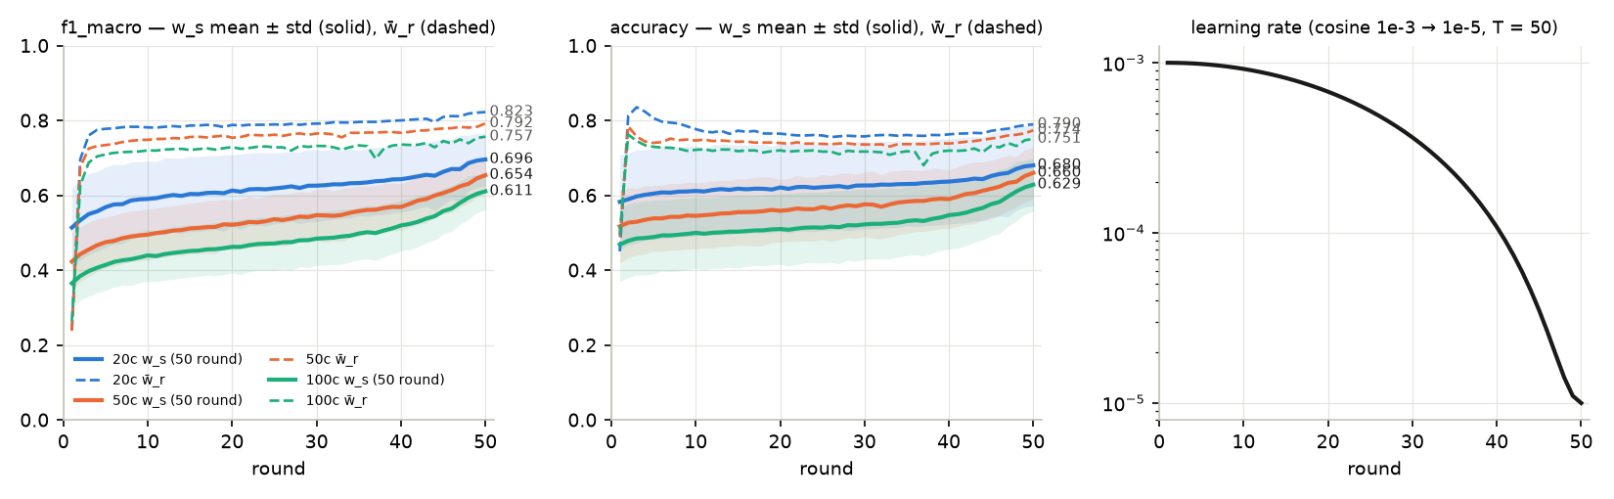
f1_macro và accuracy: w_s mean ± std trên client (nét liền), proxy w̄_r (nét đứt); lịch LR
Điều cần thấy: (i) w̄_r nhảy vọt ở round 2 (0,24 → 0,70 / 0,68 / 0,63) — round 1 w̄_r chỉ là trung bình của K model cùng init học một epoch rời nhau, từ round 2 mỗi w_r^k xuất phát từ w̄_r; (ii) w_s đi lên gần như đơn điệu (dao động xuống lớn nhất giữa hai round liên tiếp 0,004 / 0,002 / 0,002), không có đỉnh sớm, dải ± std hẹp dần (20c: 0,106 → 0,071; 50c: 0,077 → 0,047; 100c: 0,065 → 0,050); (iii) khoảng cách w̄_r − w_s thu hẹp theo round (20c: 0,19 ở r10 → 0,13 ở r50; 50c: 0,25 → 0,14; 100c: 0,28 → 0,15) nhưng chưa khép.
 | 20c | 50c | 100c
f1_macro w_s round 1 / 10 / 20 / 30 / 40 / 50 | 0,514 / 0,591 / 0,613 / 0,626 / 0,644 / 0,696 | 0,423 / 0,496 / 0,522 / 0,548 / 0,569 / 0,654 | 0,365 / 0,440 / 0,463 / 0,485 / 0,520 / 0,611
f1_macro w̄_r round 1 / 2 / 10 / 30 / 50 | 0,241 / 0,697 / 0,782 / 0,792 / 0,823 | 0,239 / 0,676 / 0,749 / 0,766 / 0,792 | 0,265 / 0,628 / 0,720 / 0,732 / 0,757
đỉnh hậu kiểm của w_s | = round 50 | = round 50 | = round 50
accuracy w_s round 1 → 50 | 0,583 → 0,681 | 0,518 → 0,660 | 0,469 → 0,629
accuracy w̄_r round 1 → 50 | 0,451 → 0,790 | 0,489 → 0,774 | 0,495 → 0,751
“Đỉnh” là quan sát sau khi chạy trên chính tập test, không phải checkpoint được chọn; số công bố là round cuối — ở đây hai điểm trùng nhau ở cả ba K vì đường cong vẫn đang lên. Tốc độ tăng của w_s không đều: 20c tăng +0,076 trong 9 round đầu, +0,053 trong 30 round giữa (r10 → r40), rồi +0,053 trong 10 round cuối khi LR đã < 1e-4; 50c +0,072 / +0,074 / +0,085; 100c +0,075 / +0,080 / +0,091 — càng nhiều client, đoạn cuối càng dốc. Cơ chế đề xuất ở mục 5.6.

5.2 Round 50 — đủ 10 metric
Cột w_s: trung bình không trọng số trên N client, mỗi client trên toàn bộ 10 761 343 dòng test. Cột w̄_r: một model trên cùng test. Trong bài toán đa lớp đơn nhãn: accuracy = precision_micro = recall_micro = recall_weighted = f1_micro (giữ đủ cột theo hợp đồng).
metric | 20c w_s | 20c w̄_r | 50c w_s | 50c w̄_r | 100c w_s | 100c w̄_r
accuracy | 0,6805 | 0,7902 | 0,6602 | 0,7742 | 0,6289 | 0,7510
precision_macro | 0,7842 | 0,8364 | 0,7334 | 0,7961 | 0,6921 | 0,7592
precision_micro | 0,6805 | 0,7902 | 0,6602 | 0,7742 | 0,6289 | 0,7510
precision_weighted | 0,7966 | 0,8340 | 0,7626 | 0,8084 | 0,7308 | 0,7793
recall_macro | 0,7311 | 0,8286 | 0,6850 | 0,8011 | 0,6454 | 0,7711
recall_micro | 0,6805 | 0,7902 | 0,6602 | 0,7742 | 0,6289 | 0,7510
recall_weighted | 0,6805 | 0,7902 | 0,6602 | 0,7742 | 0,6289 | 0,7510
f1_macro | 0,6963 | 0,8228 | 0,6543 | 0,7923 | 0,6111 | 0,7568
f1_micro | 0,6805 | 0,7902 | 0,6602 | 0,7742 | 0,6289 | 0,7510
f1_weighted | 0,6674 | 0,7990 | 0,6548 | 0,7809 | 0,6257 | 0,7532
f1_macro std / min / max trên client | 0,0709 / 0,5257 / 0,7924 | — | 0,0468 / 0,5073 / 0,7423 | — | 0,0496 / 0,4732 / 0,7159 | —
Bảng mọi round × 10 metric của từng kịch bản ở Phụ lục A–C (nguồn report_data/history_Kc.csv). precision_weighted cao hơn accuracy 0,10–0,12 ở w_s: khi model đoán một lớp thì thường đúng, nhưng bỏ sót phần lớn benign (recall gộp 0,38 / 0,33 / 0,30 — xem 5.4). Ở w̄_r chênh lệch còn 0,03–0,04.

5.3 Phân tán giữa client
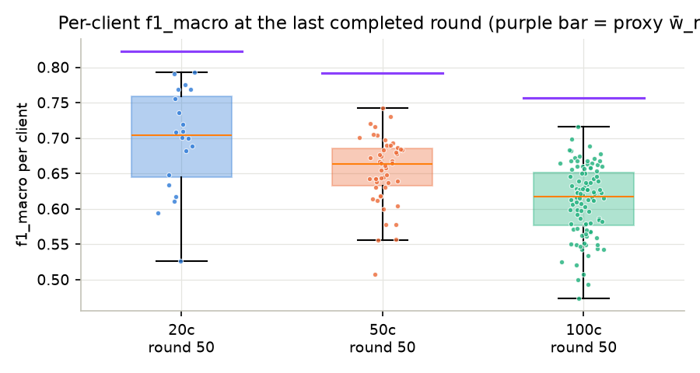
Phân bố f1_macro theo client ở round 50; vạch tím = proxy w̄_r
 | 20c | 50c | 100c
f1_macro w_s tứ phân vị (min / Q1 / trung vị / Q3 / max) | 0,526 / 0,645 / 0,704 / 0,758 / 0,792 | 0,507 / 0,632 / 0,663 / 0,686 / 0,742 | 0,473 / 0,576 / 0,618 / 0,651 / 0,716
số client f1_macro < 0,50 | 0 / 20 | 0 / 50 | 2 / 100
client tốt nhất so với w̄_r | 0,792 < 0,823 | 0,742 < 0,792 | 0,716 < 0,757
tương quan Spearman (số dòng train của client, f1_macro) | 0,60 | 0,34 | 0,12
**Không có w_s^k nào vượt w̄_r** ở cả ba K — trên test toàn cục, model cá nhân hoá tốt nhất vẫn thua proxy toàn cục 0,03–0,05. Kích thước dữ liệu cục bộ giải thích một phần phân tán ở 20c (Spearman 0,60) và gần như không còn ở 100c (0,12): khi mọi client đều nhỏ, phần còn lại của phân tán do thành phần lớp của client. Ở 100c, độ lệch chuẩn giữa client (0,050) thấp hơn 20c (0,071) dù điểm trung bình thấp hơn — 100 model cá nhân hoá hội tụ gần nhau hơn quanh w̄_r. Danh sách 10 metric của từng client: report_data/per_client_final_Kc.csv.

5.4 Theo lớp — round 50
F1 từng lớp, mean trên client (w_s), trên confusion gộp của N client, và của **w̄_r**; sắp theo tỉ lệ test giảm dần. Nguồn: report_data/per_class_final_Kc.csv.
lớp | tỉ lệ test | f1 w_s mean 20c / 50c / 100c | f1 gộp 20c / 50c / 100c | f1 w̄_r 20c / 50c / 100c
trafficCongestionSybil | 22,24 % | 0,768 / 0,848 / 0,856 | 0,832 / 0,879 / 0,877 | 0,979 / 0,979 / 0,976
benign | 22,22 % | 0,396 / 0,357 / 0,335 | 0,471 / 0,415 / 0,390 | 0,520 / 0,520 / 0,487
dosAttack | 14,63 % | 0,985 / 0,980 / 0,930 | 0,985 / 0,980 / 0,946 | 0,987 / 0,989 / 0,990
randomSpeedOffset | 5,04 % | 0,895 / 0,876 / 0,824 | 0,883 / 0,873 / 0,823 | 0,977 / 0,971 / 0,960
timeDelayAttack | 4,56 % | 0,126 / 0,105 / 0,098 | 0,178 / 0,162 / 0,145 | 0,244 / 0,211 / 0,191
dataReplay | 4,42 % | 0,503 / 0,394 / 0,304 | 0,459 / 0,349 / 0,295 | 0,695 / 0,644 / 0,523
randomPositionOffset | 4,37 % | 0,917 / 0,916 / 0,904 | 0,911 / 0,911 / 0,894 | 0,981 / 0,977 / 0,973
positionMirroring | 4,34 % | 0,156 / 0,114 / 0,098 | 0,226 / 0,161 / 0,141 | 0,472 / 0,253 / 0,192
constantPositionOffset | 4,11 % | 0,725 / 0,677 / 0,690 | 0,640 / 0,600 / 0,612 | 0,851 / 0,810 / 0,813
constantSpeedOffset | 4,03 % | 0,767 / 0,667 / 0,500 | 0,791 / 0,651 / 0,473 | 0,934 / 0,887 / 0,678
reversedHeading | 2,51 % | 0,858 / 0,829 / 0,815 | 0,831 / 0,831 / 0,796 | 0,950 / 0,959 / 0,919
zeroSpeedReport | 2,48 % | 0,810 / 0,765 / 0,743 | 0,849 / 0,800 / 0,773 | 0,955 / 0,936 / 0,936
suddenStop | 1,97 % | 0,743 / 0,621 / 0,510 | 0,737 / 0,639 / 0,528 | 0,896 / 0,877 / 0,845
accelerationMultiplication | 1,46 % | 0,960 / 0,898 / 0,876 | 0,960 / 0,916 / 0,892 | 0,979 / 0,977 / 0,967
feignedBraking | 1,10 % | 0,950 / 0,899 / 0,857 | 0,948 / 0,903 / 0,859 | 0,965 / 0,965 / 0,959
suddenConstantSpeed | 0,54 % | 0,581 / 0,524 / 0,439 | 0,514 / 0,480 / 0,401 | 0,778 / 0,723 / 0,701
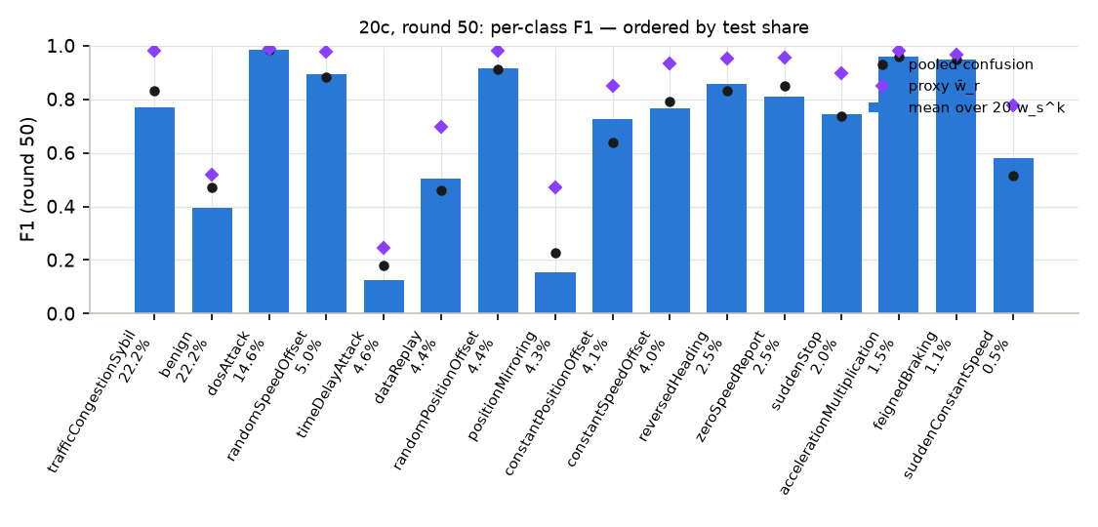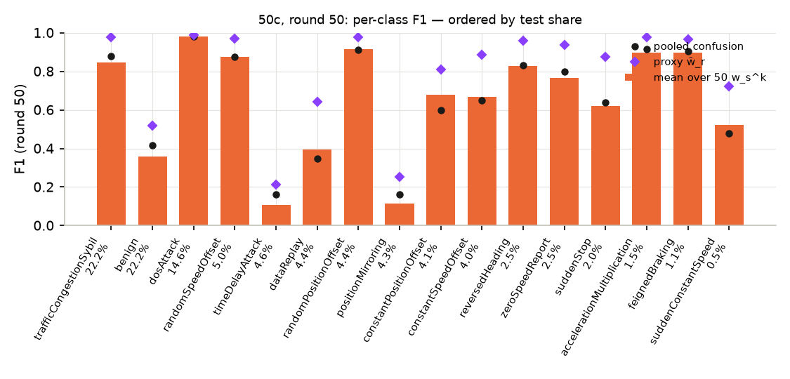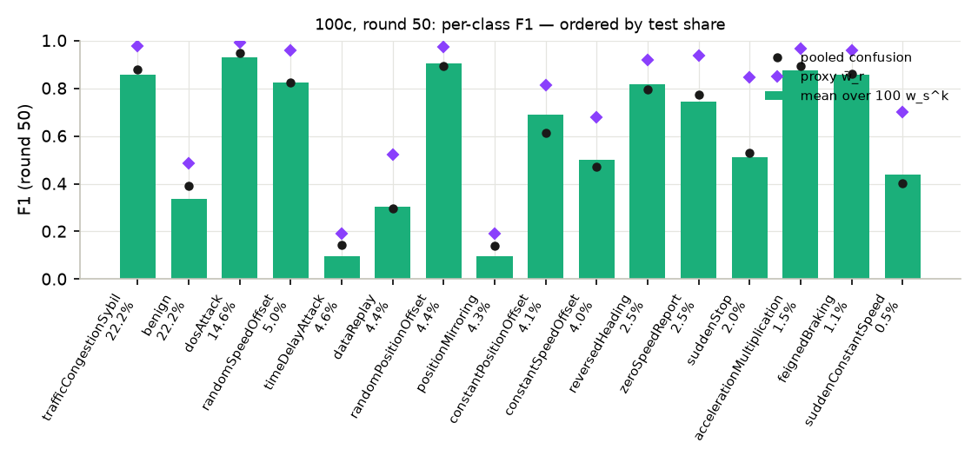
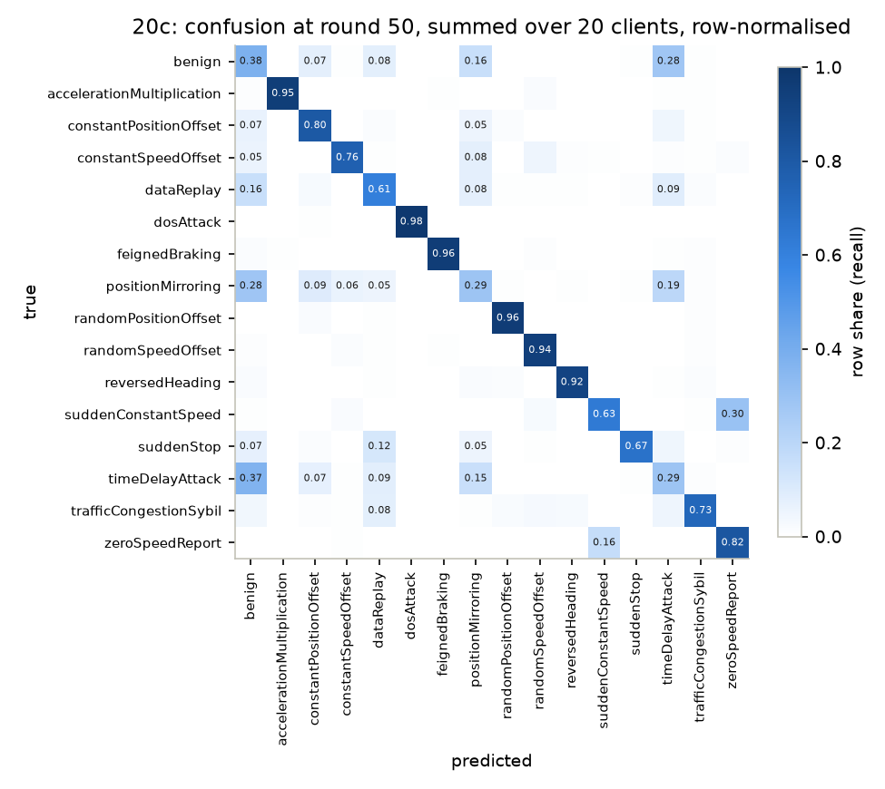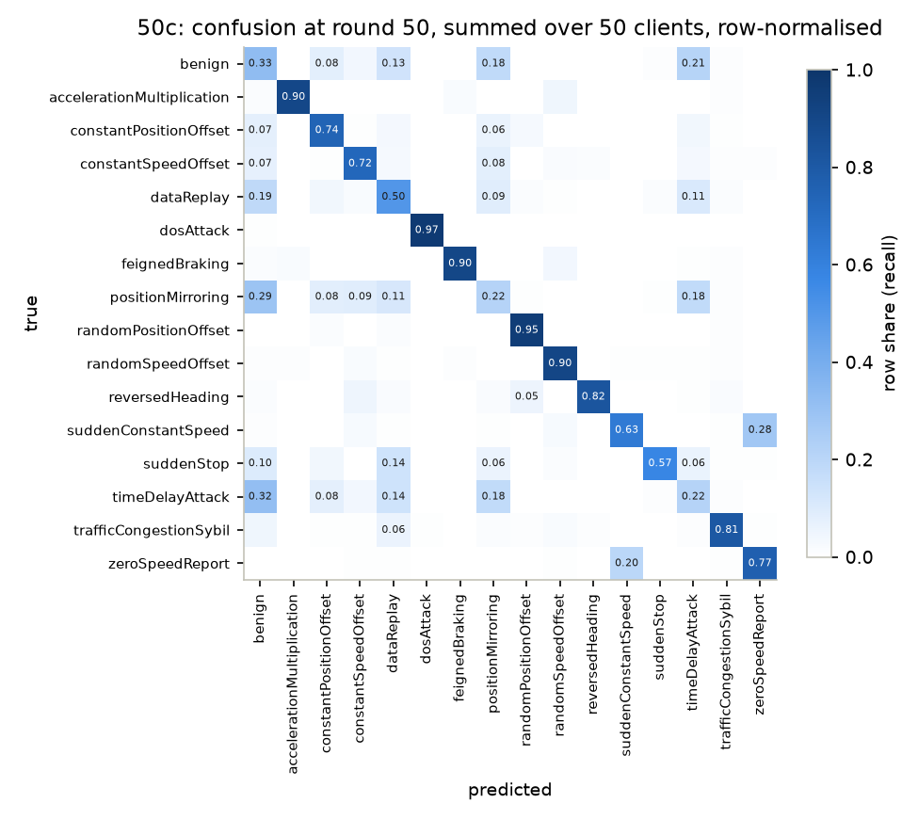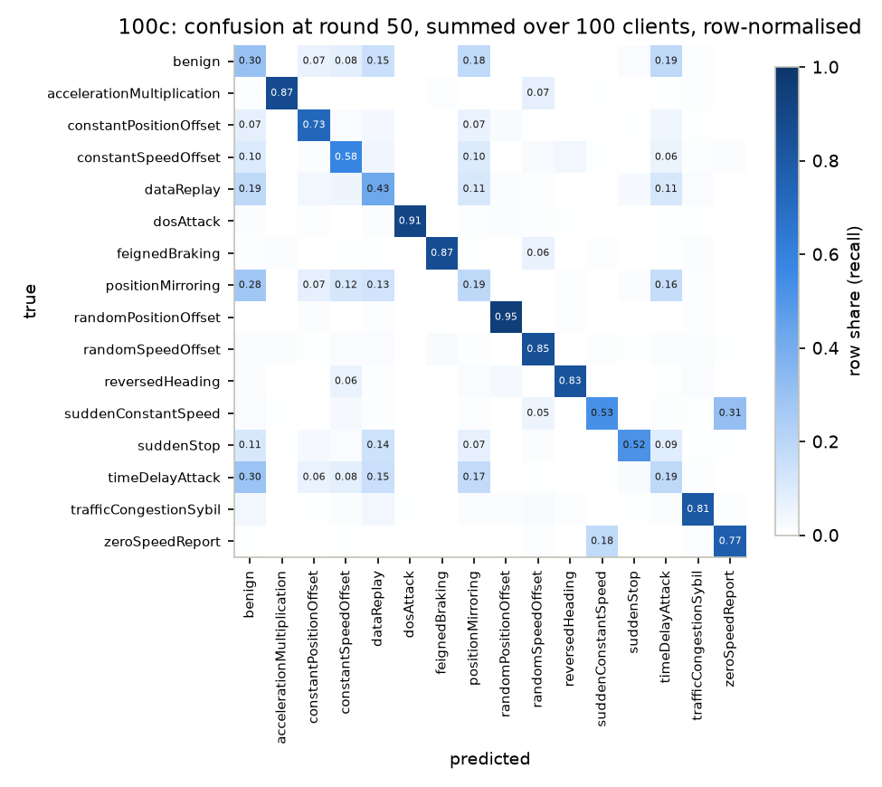
Điều cần thấy:
- Cụm 4 lớp không tách được nhau: benign, timeDelayAttack, positionMirroring, dataReplay — như mọi bản dựng trên bộ dữ liệu này. Ở 50c (confusion gộp w_s), hàng benign phân bố 33 % benign / 21 % timeDelay / 18 % positionMirroring / 13 % dataReplay và hàng timeDelayAttack gần như cùng phân bố (32 / 22 / 18 / 14 %); 100c y hệt (30 / 19 / 18 / 15 % và 30 / 19 / 17 / 15 %). w̄_r cũng không tách được cụm này (hàng benign của w̄_r 50c: 42 / 28 / 18 / 7 %; 100c: 38 / 20 / 18 / 13 %) — tri thức toàn cục nâng benign lên 0,49–0,52 và dataReplay lên 0,52–0,70 nhưng timeDelayAttack (0,19–0,24) và positionMirroring (0,19–0,47) vẫn gần mức đoán. Ba lớp tấn công này chỉ thay đổi thời điểm/vị trí của bản tin hợp lệ nên về đặc trưng từng dòng chúng gần benign; timeDelayAttack đã được ghi là lớp khó ngay từ audit dữ liệu.
- **w̄_r hưởng lợi nhiều nhất ở các lớp nhỏ và các lớp “offset”:** constantSpeedOffset 0,77 → 0,93 (20c), suddenConstantSpeed 0,58 → 0,78, suddenStop 0,74 → 0,90, trafficCongestionSybil 0,77 → 0,98; ở 100c suddenStop 0,51 → 0,85, suddenConstantSpeed 0,44 → 0,70. Đây là các lớp mà client nhỏ có quá ít dòng để học riêng; trung bình K proxy gom đủ.
- dosAttack (≥ 0,93 ở mọi K) và randomPositionOffset (≈ 0,90–0,92) là hai lớp dễ nhất — đặc trưng rate và nhiễu vị trí lớn tách trực tiếp; trafficCongestionSybil với w̄_r đạt 0,98 (recall 0,99) — có rò rỉ Sybil.
- Các lớp nhỏ mất nhiều nhất khi N tăng ở w_s: constantSpeedOffset 0,77 → 0,67 → 0,50, suddenConstantSpeed 0,58 → 0,52 → 0,44, suddenStop 0,74 → 0,62 → 0,51, dataReplay 0,50 → 0,39 → 0,30; các lớp dễ gần như không đổi (randomPositionOffset 0,92 → 0,92 → 0,90). Riêng trafficCongestionSybil ở w_s lại tăng theo N (0,77 → 0,85 → 0,86) — lớp lớn nhất, mọi client đều có đủ.

5.5 Chi phí tính toán trên 2×T4
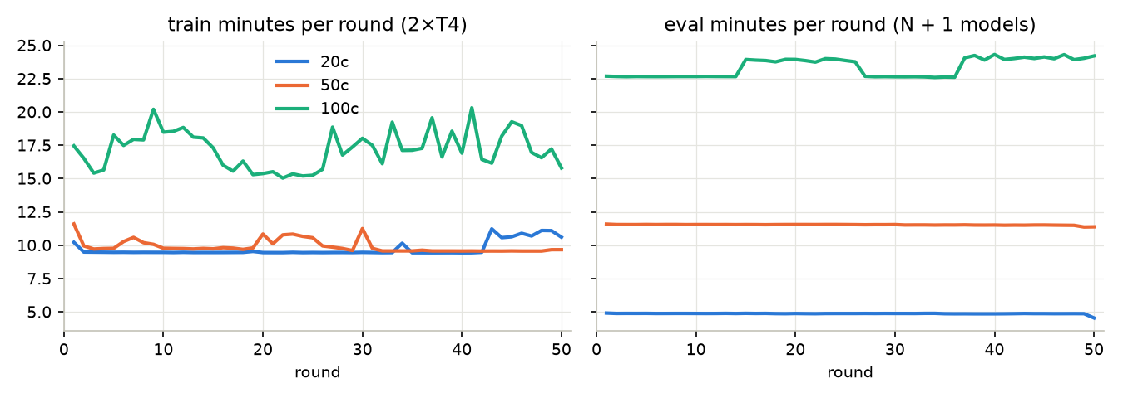
Phút train / eval mỗi round
 | 20c | 50c | 100c
train / round (trung vị) | 568 s | 585 s | 1 031 s
eval / round (trung vị; N + 1 model × 10,76 M dòng) | 293 s | 693 s | 1 425 s
round (trung vị / lớn nhất) | 862 / 968 s | 1 280 / 1 393 s | 2 425 / 2 659 s
tổng giờ train / eval / round (50 round) | 8,1 / 4,1 / 12,2 h | 8,3 / 9,6 / 17,9 h | 14,3 / 19,5 / 33,8 h
bước optimizer / round; skip AMP tổng (max một round) | 84 083; 1 705 (49) | 84 098; 1 449 (44) | 168 200; 3 268 (123)
VRAM train max | 7,12 GiB | 7,22 GiB | 7,19 GiB
Mỗi bước mutual = 2 forward + 1 backward của hai DAGSNet (13,1 ms @512 compiled trên T4, rebuild.md §4). Với mọi client tham gia, mỗi round train đúng một epoch trên toàn bộ 43 M dòng bất kể N, nên train/round gần như không đổi giữa 20c và 50c; 100c tốn hơn vì batch 256 (gấp đôi số bước, launch-bound) và nghẽn 4 vCPU. Eval tỉ lệ thuận với N + 1 (mọi w_s^k đổi trọng số mỗi round nên không có cache; cộng w̄_r): ở 50c eval đã vượt train, ở 100c eval chiếm 59 % round. Skip AMP < 0,08 % số bước, không client nào vượt 3 skip trong một round (ngưỡng max_skips_per_client 16), và tăng dần theo round (20c: 27 ở r1 → 46–49 ở r49–50; 100c: 18 → 117–123) cùng với gnorm_r tăng (mục 5.6). Round-time các phiên của cùng kịch bản bằng nhau (20c 862 / 883 s; 50c 1 284 / 1 267 s; 100c 2 443 / 2 365 / 2 408 / 2 392 / 2 479 s cho s1…s5) — resume qua handoff bundle không đổi chi phí round.
Ngoại suy từ probe (rebuild.md §4) khớp số đo: 20c 14,9 phút dự đoán / 14,4 đo; 50c ~22 / 21,3; 100c ~45 / 40,4. Tổng giờ GPU của cả ba kịch bản ≈ 64 h round + ~65 h session (kể startup/finalize), rải trên 6 tài khoản Kaggle.

5.6 Động học học tương hỗ — thành phần loss theo round
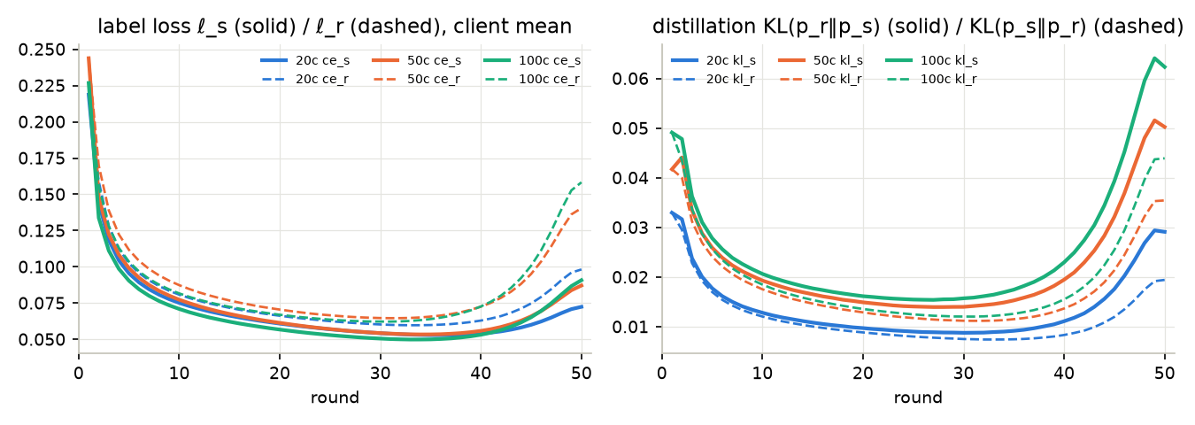
ce_s, ce_r, kl_s, kl_r trung bình client theo round
Trung bình trên client của các bước áp dụng (logs/round_NNN.json, tổng hợp trong history.csv):
 | 20c r1 / r2 / r30 / r50 | 50c r1 / r2 / r30 / r50 | 100c r1 / r2 / r30 / r50
ce_s (CE của w_s) | 0,219 / 0,144 / 0,054 / 0,072 | 0,244 / 0,148 / 0,054 / 0,087 | 0,227 / 0,134 / 0,051 / 0,091
ce_r (CE của w_r) | 0,219 / 0,159 / 0,060 / 0,098 | 0,244 / 0,170 / 0,065 / 0,140 | 0,227 / 0,156 / 0,062 / 0,158
kl_s = KL(p_r‖p_s) | 0,033 / 0,032 / 0,009 / 0,029 | 0,042 / 0,044 / 0,014 / 0,050 | 0,049 / 0,048 / 0,016 / 0,062
kl_r = KL(p_s‖p_r) | 0,033 / 0,030 / 0,008 / 0,019 | 0,042 / 0,040 / 0,011 / 0,035 | 0,049 / 0,043 / 0,012 / 0,044
gnorm_s / gnorm_r | 0,95 / 0,95 → 0,41 / 1,34 | 1,07 / 1,07 → 0,46 / 1,85 | 1,31 / 1,31 → 0,51 / 1,91
Điều cần thấy:
- Round 1: ce_s = ce_r và kl_s = kl_r đúng đến 3 chữ số ở cả ba K — xác nhận deviation #1 (cùng init, cùng dữ liệu ⇒ w_s ≡ w_r về thống kê, chỉ khác dropout); chưng cất chỉ có nghĩa từ round 2, khi w_r ← w̄_r và ce_r > ce_s.
- Mọi thành phần loss train đạt cực tiểu ở r≈27–36 rồi tăng trở lại đến r50 (ce_r 20c 0,060 → 0,098, 50c 0,065 → 0,140, 100c 0,062 → 0,158; kl_s 100c 0,016 → 0,062; gnorm_r tăng gấp 2–2,6 lần so với cực tiểu) **trong khi f1 test của cả w_s lẫn w̄_r tăng nhanh nhất**. Đây là số đo trong lúc train trên dữ liệu cục bộ: khi LR cosine xuống < 1e-4, w_r^k không còn kịp rời xa w̄_r trong một epoch, nên ce_r tiến về CE của model toàn cục trên phân bố cục bộ (cao hơn model đã thích nghi cục bộ) và KL(p_s‖p_r) — khoảng cách giữa model cá nhân hoá và model gần-toàn-cục — tăng theo. Đồng thời w_s bị kéo về phía w̄_r qua kl_s nên ce_s cục bộ tăng nhẹ mà tổng quát hoá toàn cục tốt lên. Hiệu ứng mạnh dần theo N (ce_r cuối 0,098 / 0,140 / 0,158; kl_s cuối 0,029 / 0,050 / 0,062), khớp với đoạn tăng cuối dốc dần theo N ở 5.1. Đây là diễn giải, chưa có ablation (không chạy kịch bản LR hằng hay bỏ ℓ_d) để tách nguyên nhân; mục 7.
- gnorm_r cuối > gnorm_s (1,34 so 0,41 ở 20c; 1,91 so 0,51 ở 100c): gradient của proxy bị clip 1,0 ở phần lớn bước cuối, gradient của w_s thì không — w_r luôn xuất phát xa hơn khỏi cực tiểu cục bộ.

6. Kết quả của bài báo (để riêng, không so trực tiếp)
Bài báo báo cáo MAE (W) và SAE trên REFIT (5 thiết bị) và REDD (3 thiết bị), test riêng từng hộ; model đề xuất (MNAS + học tương hỗ liên bang) tốt nhất ở mọi thiết bị (Table I–II): REFIT MAE Fridge 27,99, Washing machine 17,34, Dishwasher 36,11, Microwave 8,58, Kettle 18,24 (so Local 30,14 / 23,70 / 39,36 / 10,22 / 23,25; Federated không NAS 29,05 / 21,94 / 36,58 / 9,56 / 20,75); REDD MAE Fridge 31,73, Dishwasher 8,51, Microwave 17,89. Cải thiện > 15 % cho washing machine/microwave/kettle trên REFIT, ~10 % trên REDD; thêm bộ nhớ ước tính 140 KB và độ trễ giảm > 2,5× nhờ MNAS (Table V).
Bản dựng này không tái lập được các con số đó và không nhằm làm vậy: khác bài toán (hồi quy → phân loại 16 lớp, MAE/SAE → 10 metric phân loại), khác dữ liệu (chuỗi công suất → bảng 66 đặc trưng, mất cân bằng 41:1, split thời gian), khác kiến trúc (MNAS per-device → DAGSNet chung, không NAS), khác ℓ_d (L2 → KL), khác cách chia test (riêng hộ → toàn cục), và bài báo không nêu optimizer/LR/round/epoch/init cho pha liên bang (paper.md §4). Vì bỏ NAS, mọi claim về bộ nhớ và độ trễ của bài báo nằm ngoài bản dựng. Điều có thể đối chiếu định tính: bài báo thấy “global knowledge transferred from unified proxy models further enhances the generalization of personalized models”; ở đây w_s đi lên suốt 50 round nhờ KL với proxy (mục 5.1, 5.6) — cùng chiều, nhưng ở đây chưa có baseline “local không FL” cùng cấu hình để định lượng phần lợi ích (mục 7).

7. Bằng chứng ủng hộ và không ủng hộ điều gì
Ủng hộ:
- Pipeline học tương hỗ chạy đúng cơ chế đã chốt trên dữ liệu thật ở quy mô 43 M dòng × 50 round × N client, cả ba kịch bản đủ 50 round: mọi round evaluated = N, backend compiled cả train lẫn eval, lr khớp lịch cosine (r1 1e-3, r10 9,2e-4, r25 5,2e-4, r50 1e-5), round 1 ce_s = ce_r (deviation #1 đúng như dự đoán), phiên resume cho artifact byte-identical trên mọi round chồng (20c 33 + 49, 50c 29) và chuỗi sha handoff liền mạch qua 4 lần hop (100c r14, r26, r32, r36), verifier offline dựng lại mọi con số từ confusion (mục 8).
- Học tương hỗ mang tri thức toàn cục vào model suy luận: w_s tăng gần như đơn điệu và kết thúc cao hơn round 1 +0,18 / +0,23 / +0,25 f1_macro; so với pFedES cùng dữ liệu, cùng LR, cùng DAGSNet (round cuối 0,486 / 0,365 / 0,290, đường cong đi xuống), w_s ở đây cao hơn +0,21 / +0,29 / +0,32 — hai phương pháp khác nhau ở chỗ tri thức toàn cục có đi vào model suy luận hay không, và khoảng cách mở rộng theo N.
- w̄_r là một model toàn cục dùng được: 0,82 / 0,79 / 0,76 f1_macro trên test toàn cục — cao hơn model toàn cục FD-IDS đo ở dự án anh em fd_ids trên cùng test (round 50: 0,766 / 0,682 / 0,661; đối chiếu định tính vì khác optimizer/LR và cách tổng hợp).
- Phương pháp chịu được phân mảnh: từ 20 lên 100 client, w_s mất 0,085 và w̄_r mất 0,066 f1_macro, phân tán giữa client giảm (std 0,071 → 0,050), chỉ 2/100 client dưới 0,50.
Không ủng hộ / chưa có bằng chứng:
- Không thể kết luận phương pháp tốt hơn hay kém hơn baseline (Local không FL, FedAvg, FedAvg + fine-tune) trên bộ dữ liệu này: chưa có baseline cùng cấu hình chạy trong repo này; so sánh với pFedES/FD-IDS ở trên là đối chiếu chéo dự án, khác optimizer/cách tổng hợp.
- Một seed, một lần chạy mỗi kịch bản; không có khoảng tin cậy. Std báo cáo là phân tán giữa client, không phải giữa các lần chạy.
- Không có ablation cho các chỗ tự chốt: KL thay L2, stop-gradient mẫu số, T = 1, trung bình đều 1/K thay n_k, bỏ fine-tune cuối, LR cosine. Diễn giải ở 5.6 về đoạn tăng cuối (LR nhỏ ⇒ w_r ≈ w̄_r) vì thế là giả thuyết.
- Đường cong chưa bão hoà ở round 50 (10 round cuối vẫn +0,05 / +0,09 / +0,09): T = 50 là ngân sách, không phải điểm hội tụ; không biết trần của phương pháp với lịch dài hơn.
- Điểm trên phân bố cục bộ của từng client (thứ bài báo đo) không được đo; “w̄_r > w_s” ở đây chỉ đúng cho test toàn cục.
- Không có claim lightweight: không NAS, không đo bộ nhớ/độ trễ trên thiết bị; DAGSNet 395 k tham số ×2 mỗi client lúc train.
- Caveat dữ liệu (3.3): rò rỉ Sybil (w̄_r đạt 0,98 ở lớp này) và scaler toàn cục làm điểm tuyệt đối lạc quan; split thời gian và test chỉ có scenario _7 làm điểm bi quan; không tách được hai hiệu ứng.

8. Kiểm soát chất lượng và tái lập
 | 20c | 50c | 100c
thư mục run chuẩn | runs/merged/nilm_20c/ | runs/merged/nilm_50c/ | runs/merged/nilm_100c/
verifier offline scripts/verify_run.py --require-rounds 50 | pass (17-09) | pass (17-09) | pass (18-09)
ghép phiên | 33 + 49 round chồng byte-identical (s2 = dataset cây đầy đủ, s3 = kernel-source) | 29 round chồng byte-identical | 4 handoff (r14, r26, r32, r36): sha(round_r) = chain[r], prev_sha liền 1..50; round chồng của mỗi handoff byte-identical
provenance | logs/sessions.json, logs/sessions/{n}/ (log kernel, handoff.json nếu có) | như 20c | như 20c
số liệu report | report_data/ sinh 18-09 từ ba cây merge đủ 50 round
Verifier dựng lại mọi con số từ artifact: 10 metric của từng client và của w̄_r từ confusion (tổng mỗi ma trận = 10 761 343), so với metrics/round_NNN.json, history.csv, clients.csv và metrics nhúng trong weights/round_NNN.pt; preds/round_050.u8.npy dựng lại đúng confusion; chuỗi prev_sha liền từ round 1; fingerprint 21 khoá khớp manifest; mọi weights/round_NNN.pt nạp weights_only=True, load_state_dict(strict=True), 395 024 tham số. report_data.py kiểm thêm: history.csv ≡ JSON từng round (sai số < 1e-9), per-class của w̄_r ≡ tính lại từ confusion/global_NNN.npy.
Artifact mỗi round: weights/round_NNN.pt (state_dict w̄_r + N state_dict w_s^k, weights_only=True, kèm prev_sha), confusion/round_NNN.npy (N × 16 × 16) + confusion/global_NNN.npy, metrics/round_NNN.json (10 metric mean/std/min/max + global_* + per-client + per-class + loss/skip/timing), logs/round_NNN.json (lr, 8 giá trị loss, bước, skip AMP từng client), resume/round_NNN.pt (RNG driver), complete/round_NNN.done (marker cuối cùng); preds/round_050.u8.npy (N × 10,76 M) + preds/global_050.u8.npy chỉ ở round 50; reports/manifest.json (cấu hình hiệu lực, fingerprint, data_id/content_id, số dòng từng client, torch/CUDA); reports/handoff.json khi phiên resume từ bundle. Trọng số 33 / 81 / 160 MB/round.
Tái lập: python scripts/gen_notebook.py --owner <acct> --clients {20,50,100} --max-hours 11.0 (phiên tiếp: --session N --require-resume --kernel-source <kernel phiên trước> cùng tài khoản, hoặc scripts/stage_ckpt_dataset.py --last-only → kaggle datasets create → scripts/gen_ckpt_probe.py (phải in PROBE_OK) → --dataset-source <owner/slug> khi đổi tài khoản) → scripts/validate_notebooks.py → nhúng key W&B → validate lại → kaggle kernels push; kéo về bằng scripts/pull_output.sh (retry) → merge_sessions.py → scripts/verify_run.py --require-rounds 50 → scripts/report_data.py. Dataset Kaggle odixe0502/veremi-fl-{20,50,100}client + odixe0502/veremi-nextgen2026-centralized (public); machine_shape NvidiaTeslaT4, docker_image pin theo digest. Mã nguồn duy nhất của notebook: proj/ (8 module); test local: rebuild.md §5.

Phụ lục — mọi round × 10 metric
Mean không trọng số trên N client (w_s^k), mỗi client trên toàn bộ 10 761 343 dòng test; cột proxy = w̄_r trên cùng test; skip = bước AMP bị GradScaler bỏ, tổng trên client. accuracy = precision_micro = recall_micro = recall_weighted = f1_micro. Nguồn: report_data/history_Kc.csv (đủ cột, kể cả std/min/max của 10 metric và 8 thành phần loss).

A. 20 client — 50/50 round (chính thức)
round | lr | accuracy | precision_macro | precision_micro | precision_weighted | recall_macro | recall_micro | recall_weighted | f1_macro | f1_micro | f1_weighted | f1_macro std | min | max | proxy f1_macro | proxy acc | skip | train s | eval s
1 | 1.00e-03 | 0.5831 | 0.6527 | 0.5831 | 0.6907 | 0.5683 | 0.5831 | 0.5831 | 0.5143 | 0.5831 | 0.5582 | 0.1059 | 0.2972 | 0.6968 | 0.2407 | 0.4507 | 27 | 613 | 295
2 | 9.99e-04 | 0.5899 | 0.6693 | 0.5899 | 0.7012 | 0.5862 | 0.5899 | 0.5899 | 0.5340 | 0.5899 | 0.5666 | 0.1052 | 0.2921 | 0.7078 | 0.6968 | 0.8126 | 30 | 570 | 293
3 | 9.96e-04 | 0.5974 | 0.6819 | 0.5974 | 0.7083 | 0.6018 | 0.5974 | 0.5974 | 0.5503 | 0.5974 | 0.5751 | 0.1083 | 0.3236 | 0.7389 | 0.7603 | 0.8357 | 33 | 569 | 293
4 | 9.91e-04 | 0.6019 | 0.6930 | 0.6019 | 0.7118 | 0.6094 | 0.6019 | 0.6019 | 0.5576 | 0.6019 | 0.5795 | 0.1064 | 0.3329 | 0.7380 | 0.7755 | 0.8238 | 32 | 569 | 293
5 | 9.84e-04 | 0.6050 | 0.6990 | 0.6050 | 0.7152 | 0.6189 | 0.6050 | 0.6050 | 0.5688 | 0.6050 | 0.5842 | 0.1077 | 0.3185 | 0.7436 | 0.7781 | 0.8065 | 34 | 568 | 293
6 | 9.75e-04 | 0.6081 | 0.7007 | 0.6081 | 0.7186 | 0.6263 | 0.6081 | 0.6081 | 0.5761 | 0.6081 | 0.5872 | 0.1064 | 0.3237 | 0.7465 | 0.7795 | 0.7972 | 33 | 569 | 293
7 | 9.64e-04 | 0.6075 | 0.7050 | 0.6075 | 0.7204 | 0.6282 | 0.6075 | 0.6075 | 0.5768 | 0.6075 | 0.5872 | 0.1059 | 0.3377 | 0.7495 | 0.7823 | 0.7946 | 31 | 568 | 293
8 | 9.51e-04 | 0.6103 | 0.7036 | 0.6103 | 0.7192 | 0.6362 | 0.6103 | 0.6103 | 0.5867 | 0.6103 | 0.5906 | 0.1028 | 0.3404 | 0.7507 | 0.7835 | 0.7922 | 26 | 568 | 293
9 | 9.36e-04 | 0.6107 | 0.7060 | 0.6107 | 0.7197 | 0.6388 | 0.6107 | 0.6107 | 0.5896 | 0.6107 | 0.5912 | 0.1007 | 0.3727 | 0.7538 | 0.7834 | 0.7844 | 28 | 568 | 293
10 | 9.20e-04 | 0.6120 | 0.7070 | 0.6120 | 0.7207 | 0.6405 | 0.6120 | 0.6120 | 0.5908 | 0.6120 | 0.5919 | 0.1013 | 0.3580 | 0.7560 | 0.7817 | 0.7772 | 30 | 568 | 293
11 | 9.02e-04 | 0.6106 | 0.7073 | 0.6106 | 0.7215 | 0.6430 | 0.6106 | 0.6106 | 0.5929 | 0.6106 | 0.5927 | 0.0973 | 0.3800 | 0.7436 | 0.7813 | 0.7708 | 29 | 568 | 293
12 | 8.82e-04 | 0.6146 | 0.7113 | 0.6146 | 0.7247 | 0.6470 | 0.6146 | 0.6146 | 0.5976 | 0.6146 | 0.5951 | 0.1029 | 0.3709 | 0.7585 | 0.7835 | 0.7687 | 30 | 569 | 293
13 | 8.61e-04 | 0.6170 | 0.7129 | 0.6170 | 0.7250 | 0.6504 | 0.6170 | 0.6170 | 0.6012 | 0.6170 | 0.5973 | 0.0987 | 0.3990 | 0.7622 | 0.7853 | 0.7725 | 27 | 568 | 293
14 | 8.38e-04 | 0.6150 | 0.7090 | 0.6150 | 0.7231 | 0.6491 | 0.6150 | 0.6150 | 0.5989 | 0.6150 | 0.5950 | 0.1012 | 0.4015 | 0.7531 | 0.7833 | 0.7647 | 30 | 568 | 293
15 | 8.14e-04 | 0.6182 | 0.7144 | 0.6182 | 0.7251 | 0.6533 | 0.6182 | 0.6182 | 0.6040 | 0.6182 | 0.5987 | 0.1003 | 0.3726 | 0.7624 | 0.7868 | 0.7731 | 25 | 568 | 294
16 | 7.88e-04 | 0.6165 | 0.7154 | 0.6165 | 0.7263 | 0.6524 | 0.6165 | 0.6165 | 0.6035 | 0.6165 | 0.5971 | 0.1000 | 0.3877 | 0.7633 | 0.7870 | 0.7701 | 29 | 568 | 293
17 | 7.62e-04 | 0.6182 | 0.7143 | 0.6182 | 0.7266 | 0.6564 | 0.6182 | 0.6182 | 0.6068 | 0.6182 | 0.5995 | 0.1000 | 0.3897 | 0.7654 | 0.7886 | 0.7723 | 33 | 568 | 293
18 | 7.34e-04 | 0.6180 | 0.7192 | 0.6180 | 0.7291 | 0.6578 | 0.6180 | 0.6180 | 0.6076 | 0.6180 | 0.5983 | 0.0981 | 0.4077 | 0.7645 | 0.7870 | 0.7657 | 29 | 568 | 292
19 | 7.05e-04 | 0.6158 | 0.7129 | 0.6158 | 0.7253 | 0.6567 | 0.6158 | 0.6158 | 0.6060 | 0.6158 | 0.5967 | 0.1018 | 0.4124 | 0.7640 | 0.7827 | 0.7654 | 30 | 572 | 292
20 | 6.76e-04 | 0.6214 | 0.7193 | 0.6214 | 0.7290 | 0.6622 | 0.6214 | 0.6214 | 0.6132 | 0.6214 | 0.6024 | 0.0957 | 0.4280 | 0.7669 | 0.7886 | 0.7652 | 31 | 567 | 293
21 | 6.46e-04 | 0.6177 | 0.7180 | 0.6177 | 0.7289 | 0.6594 | 0.6177 | 0.6177 | 0.6100 | 0.6177 | 0.5993 | 0.1006 | 0.4241 | 0.7644 | 0.7867 | 0.7627 | 29 | 567 | 292
22 | 6.15e-04 | 0.6225 | 0.7199 | 0.6225 | 0.7300 | 0.6660 | 0.6225 | 0.6225 | 0.6164 | 0.6225 | 0.6034 | 0.0968 | 0.4225 | 0.7665 | 0.7888 | 0.7605 | 34 | 567 | 292
23 | 5.84e-04 | 0.6229 | 0.7201 | 0.6229 | 0.7305 | 0.6661 | 0.6229 | 0.6229 | 0.6173 | 0.6229 | 0.6041 | 0.0975 | 0.4121 | 0.7639 | 0.7888 | 0.7604 | 30 | 568 | 293
24 | 5.53e-04 | 0.6204 | 0.7206 | 0.6204 | 0.7301 | 0.6652 | 0.6204 | 0.6204 | 0.6165 | 0.6204 | 0.6018 | 0.0979 | 0.4160 | 0.7671 | 0.7889 | 0.7615 | 30 | 567 | 293
25 | 5.21e-04 | 0.6222 | 0.7214 | 0.6222 | 0.7313 | 0.6695 | 0.6222 | 0.6222 | 0.6190 | 0.6222 | 0.6031 | 0.0948 | 0.4142 | 0.7602 | 0.7899 | 0.7603 | 29 | 568 | 293
26 | 4.89e-04 | 0.6235 | 0.7215 | 0.6235 | 0.7309 | 0.6704 | 0.6235 | 0.6235 | 0.6211 | 0.6235 | 0.6045 | 0.0944 | 0.4334 | 0.7674 | 0.7887 | 0.7559 | 29 | 567 | 293
27 | 4.57e-04 | 0.6251 | 0.7233 | 0.6251 | 0.7318 | 0.6727 | 0.6251 | 0.6251 | 0.6244 | 0.6251 | 0.6067 | 0.0932 | 0.4336 | 0.7667 | 0.7914 | 0.7580 | 29 | 568 | 293
28 | 4.26e-04 | 0.6215 | 0.7182 | 0.6215 | 0.7302 | 0.6706 | 0.6215 | 0.6215 | 0.6200 | 0.6215 | 0.6029 | 0.0955 | 0.4280 | 0.7690 | 0.7888 | 0.7596 | 30 | 568 | 293
29 | 3.95e-04 | 0.6265 | 0.7274 | 0.6265 | 0.7342 | 0.6751 | 0.6265 | 0.6265 | 0.6261 | 0.6265 | 0.6075 | 0.0965 | 0.4171 | 0.7706 | 0.7913 | 0.7583 | 32 | 567 | 293
30 | 3.64e-04 | 0.6268 | 0.7312 | 0.6268 | 0.7367 | 0.6752 | 0.6268 | 0.6268 | 0.6263 | 0.6268 | 0.6080 | 0.0962 | 0.4077 | 0.7684 | 0.7920 | 0.7578 | 32 | 568 | 293
31 | 3.34e-04 | 0.6269 | 0.7322 | 0.6269 | 0.7461 | 0.6757 | 0.6269 | 0.6269 | 0.6274 | 0.6269 | 0.6087 | 0.0941 | 0.4391 | 0.7683 | 0.7925 | 0.7603 | 35 | 568 | 293
32 | 3.05e-04 | 0.6291 | 0.7348 | 0.6291 | 0.7481 | 0.6791 | 0.6291 | 0.6291 | 0.6299 | 0.6291 | 0.6103 | 0.0932 | 0.4452 | 0.7674 | 0.7955 | 0.7614 | 34 | 567 | 293
33 | 2.76e-04 | 0.6287 | 0.7352 | 0.6287 | 0.7484 | 0.6790 | 0.6287 | 0.6287 | 0.6297 | 0.6287 | 0.6096 | 0.0910 | 0.4485 | 0.7710 | 0.7950 | 0.7614 | 36 | 567 | 293
34 | 2.48e-04 | 0.6302 | 0.7380 | 0.6302 | 0.7500 | 0.6819 | 0.6302 | 0.6302 | 0.6328 | 0.6302 | 0.6115 | 0.0928 | 0.4468 | 0.7722 | 0.7948 | 0.7595 | 33 | 609 | 294
35 | 2.22e-04 | 0.6306 | 0.7368 | 0.6306 | 0.7497 | 0.6826 | 0.6306 | 0.6306 | 0.6330 | 0.6306 | 0.6121 | 0.0872 | 0.4566 | 0.7681 | 0.7964 | 0.7617 | 34 | 567 | 292
36 | 1.96e-04 | 0.6310 | 0.7387 | 0.6310 | 0.7506 | 0.6842 | 0.6310 | 0.6310 | 0.6350 | 0.6310 | 0.6124 | 0.0906 | 0.4536 | 0.7680 | 0.7965 | 0.7599 | 33 | 567 | 291
37 | 1.72e-04 | 0.6332 | 0.7404 | 0.6332 | 0.7516 | 0.6863 | 0.6332 | 0.6332 | 0.6381 | 0.6332 | 0.6151 | 0.0903 | 0.4576 | 0.7758 | 0.7965 | 0.7591 | 34 | 566 | 292
38 | 1.49e-04 | 0.6342 | 0.7437 | 0.6342 | 0.7633 | 0.6882 | 0.6342 | 0.6342 | 0.6394 | 0.6342 | 0.6158 | 0.0899 | 0.4646 | 0.7750 | 0.7982 | 0.7616 | 40 | 567 | 291
39 | 1.28e-04 | 0.6362 | 0.7462 | 0.6362 | 0.7648 | 0.6904 | 0.6362 | 0.6362 | 0.6430 | 0.6362 | 0.6180 | 0.0899 | 0.4677 | 0.7773 | 0.7996 | 0.7612 | 40 | 567 | 291
40 | 1.08e-04 | 0.6371 | 0.7468 | 0.6371 | 0.7657 | 0.6916 | 0.6371 | 0.6371 | 0.6435 | 0.6371 | 0.6186 | 0.0890 | 0.4726 | 0.7788 | 0.8006 | 0.7633 | 39 | 566 | 291
41 | 9.01e-05 | 0.6394 | 0.7481 | 0.6394 | 0.7668 | 0.6943 | 0.6394 | 0.6394 | 0.6469 | 0.6394 | 0.6211 | 0.0872 | 0.4783 | 0.7756 | 0.8023 | 0.7650 | 42 | 566 | 292
42 | 7.37e-05 | 0.6414 | 0.7515 | 0.6414 | 0.7686 | 0.6971 | 0.6414 | 0.6414 | 0.6511 | 0.6414 | 0.6237 | 0.0861 | 0.4841 | 0.7790 | 0.8037 | 0.7657 | 43 | 569 | 292
43 | 5.90e-05 | 0.6450 | 0.7552 | 0.6450 | 0.7767 | 0.7007 | 0.6450 | 0.6450 | 0.6552 | 0.6450 | 0.6273 | 0.0850 | 0.4838 | 0.7775 | 0.8050 | 0.7672 | 42 | 674 | 293
44 | 4.62e-05 | 0.6436 | 0.7537 | 0.6436 | 0.7744 | 0.6999 | 0.6436 | 0.6436 | 0.6528 | 0.6436 | 0.6264 | 0.0931 | 0.4782 | 0.7802 | 0.7966 | 0.7664 | 46 | 634 | 292
45 | 3.52e-05 | 0.6519 | 0.7603 | 0.6519 | 0.7803 | 0.7068 | 0.6519 | 0.6519 | 0.6633 | 0.6519 | 0.6347 | 0.0878 | 0.4736 | 0.7834 | 0.8097 | 0.7726 | 44 | 638 | 292
46 | 2.62e-05 | 0.6572 | 0.7629 | 0.6572 | 0.7815 | 0.7128 | 0.6572 | 0.6572 | 0.6707 | 0.6572 | 0.6408 | 0.0806 | 0.4976 | 0.7843 | 0.8121 | 0.7758 | 43 | 654 | 292
47 | 1.91e-05 | 0.6602 | 0.7647 | 0.6602 | 0.7836 | 0.7118 | 0.6602 | 0.6602 | 0.6702 | 0.6602 | 0.6431 | 0.0897 | 0.4965 | 0.7869 | 0.8115 | 0.7785 | 46 | 642 | 292
48 | 1.41e-05 | 0.6712 | 0.7804 | 0.6712 | 0.7940 | 0.7239 | 0.6712 | 0.6712 | 0.6865 | 0.6712 | 0.6569 | 0.0747 | 0.5155 | 0.7887 | 0.8187 | 0.7841 | 45 | 667 | 292
49 | 1.10e-05 | 0.6778 | 0.7842 | 0.6778 | 0.7967 | 0.7294 | 0.6778 | 0.6778 | 0.6933 | 0.6778 | 0.6643 | 0.0725 | 0.5197 | 0.7902 | 0.8213 | 0.7879 | 49 | 666 | 292
50 | 1.00e-05 | 0.6805 | 0.7842 | 0.6805 | 0.7966 | 0.7311 | 0.6805 | 0.6805 | 0.6963 | 0.6805 | 0.6674 | 0.0709 | 0.5257 | 0.7924 | 0.8228 | 0.7902 | 46 | 636 | 273

B. 50 client — 50/50 round (chính thức)
round | lr | accuracy | precision_macro | precision_micro | precision_weighted | recall_macro | recall_micro | recall_weighted | f1_macro | f1_micro | f1_weighted | f1_macro std | min | max | proxy f1_macro | proxy acc | skip | train s | eval s
1 | 1.00e-03 | 0.5175 | 0.5544 | 0.5175 | 0.6467 | 0.4827 | 0.5175 | 0.5175 | 0.4234 | 0.5175 | 0.5034 | 0.0773 | 0.2570 | 0.6287 | 0.2385 | 0.4890 | 6 | 696 | 695
2 | 9.99e-04 | 0.5274 | 0.5775 | 0.5274 | 0.6579 | 0.5026 | 0.5274 | 0.5274 | 0.4434 | 0.5274 | 0.5131 | 0.0734 | 0.3024 | 0.6407 | 0.6762 | 0.7846 | 12 | 597 | 693
3 | 9.96e-04 | 0.5297 | 0.5899 | 0.5297 | 0.6656 | 0.5149 | 0.5297 | 0.5297 | 0.4556 | 0.5297 | 0.5170 | 0.0720 | 0.3054 | 0.6324 | 0.7255 | 0.7573 | 22 | 583 | 693
4 | 9.91e-04 | 0.5350 | 0.5992 | 0.5350 | 0.6697 | 0.5254 | 0.5350 | 0.5350 | 0.4672 | 0.5350 | 0.5220 | 0.0699 | 0.2988 | 0.6584 | 0.7321 | 0.7441 | 33 | 585 | 693
5 | 9.84e-04 | 0.5389 | 0.6059 | 0.5389 | 0.6758 | 0.5337 | 0.5389 | 0.5389 | 0.4752 | 0.5389 | 0.5264 | 0.0683 | 0.3116 | 0.6478 | 0.7347 | 0.7406 | 36 | 586 | 694
6 | 9.75e-04 | 0.5388 | 0.6101 | 0.5388 | 0.6729 | 0.5369 | 0.5388 | 0.5388 | 0.4787 | 0.5388 | 0.5263 | 0.0677 | 0.3067 | 0.6548 | 0.7378 | 0.7426 | 29 | 617 | 693
7 | 9.64e-04 | 0.5430 | 0.6143 | 0.5430 | 0.6759 | 0.5448 | 0.5430 | 0.5430 | 0.4860 | 0.5430 | 0.5298 | 0.0680 | 0.3141 | 0.6403 | 0.7428 | 0.7519 | 29 | 635 | 694
8 | 9.51e-04 | 0.5426 | 0.6166 | 0.5426 | 0.6768 | 0.5479 | 0.5426 | 0.5426 | 0.4903 | 0.5426 | 0.5305 | 0.0672 | 0.3131 | 0.6618 | 0.7460 | 0.7479 | 26 | 612 | 694
9 | 9.36e-04 | 0.5465 | 0.6214 | 0.5465 | 0.6790 | 0.5520 | 0.5465 | 0.5465 | 0.4933 | 0.5465 | 0.5335 | 0.0678 | 0.3233 | 0.6538 | 0.7482 | 0.7494 | 24 | 604 | 693
10 | 9.20e-04 | 0.5456 | 0.6215 | 0.5456 | 0.6788 | 0.5533 | 0.5456 | 0.5456 | 0.4955 | 0.5456 | 0.5330 | 0.0681 | 0.3215 | 0.6468 | 0.7488 | 0.7468 | 33 | 587 | 693
11 | 9.02e-04 | 0.5473 | 0.6271 | 0.5473 | 0.6852 | 0.5568 | 0.5473 | 0.5473 | 0.4997 | 0.5473 | 0.5352 | 0.0666 | 0.3292 | 0.6447 | 0.7508 | 0.7494 | 27 | 586 | 693
12 | 8.82e-04 | 0.5491 | 0.6277 | 0.5491 | 0.6860 | 0.5602 | 0.5491 | 0.5491 | 0.5022 | 0.5491 | 0.5370 | 0.0678 | 0.3284 | 0.6597 | 0.7513 | 0.7454 | 30 | 585 | 693
13 | 8.61e-04 | 0.5519 | 0.6300 | 0.5519 | 0.6826 | 0.5640 | 0.5519 | 0.5519 | 0.5062 | 0.5519 | 0.5397 | 0.0660 | 0.3127 | 0.6707 | 0.7532 | 0.7469 | 29 | 584 | 693
14 | 8.38e-04 | 0.5527 | 0.6321 | 0.5527 | 0.6878 | 0.5651 | 0.5527 | 0.5527 | 0.5076 | 0.5527 | 0.5401 | 0.0682 | 0.3294 | 0.6686 | 0.7523 | 0.7452 | 28 | 586 | 693
15 | 8.14e-04 | 0.5555 | 0.6372 | 0.5555 | 0.6864 | 0.5693 | 0.5555 | 0.5555 | 0.5119 | 0.5555 | 0.5425 | 0.0672 | 0.3270 | 0.6652 | 0.7563 | 0.7434 | 23 | 584 | 693
16 | 7.88e-04 | 0.5556 | 0.6369 | 0.5556 | 0.6865 | 0.5706 | 0.5556 | 0.5556 | 0.5134 | 0.5556 | 0.5435 | 0.0685 | 0.3191 | 0.6630 | 0.7569 | 0.7444 | 24 | 589 | 693
17 | 7.62e-04 | 0.5563 | 0.6368 | 0.5563 | 0.6860 | 0.5719 | 0.5563 | 0.5563 | 0.5154 | 0.5563 | 0.5442 | 0.0710 | 0.2805 | 0.6549 | 0.7551 | 0.7411 | 24 | 587 | 693
18 | 7.34e-04 | 0.5580 | 0.6360 | 0.5580 | 0.6895 | 0.5746 | 0.5580 | 0.5580 | 0.5161 | 0.5580 | 0.5447 | 0.0710 | 0.2982 | 0.6783 | 0.7577 | 0.7414 | 20 | 582 | 693
19 | 7.05e-04 | 0.5615 | 0.6389 | 0.5615 | 0.6846 | 0.5791 | 0.5615 | 0.5615 | 0.5229 | 0.5615 | 0.5493 | 0.0674 | 0.3264 | 0.6777 | 0.7598 | 0.7413 | 23 | 588 | 693
20 | 6.76e-04 | 0.5590 | 0.6392 | 0.5590 | 0.6859 | 0.5795 | 0.5590 | 0.5590 | 0.5218 | 0.5590 | 0.5467 | 0.0663 | 0.3371 | 0.6638 | 0.7544 | 0.7402 | 22 | 651 | 693
21 | 6.46e-04 | 0.5612 | 0.6402 | 0.5612 | 0.6891 | 0.5822 | 0.5612 | 0.5612 | 0.5242 | 0.5612 | 0.5481 | 0.0672 | 0.3330 | 0.6907 | 0.7561 | 0.7382 | 22 | 607 | 693
22 | 6.15e-04 | 0.5652 | 0.6451 | 0.5652 | 0.6916 | 0.5860 | 0.5652 | 0.5652 | 0.5291 | 0.5652 | 0.5523 | 0.0675 | 0.3425 | 0.6934 | 0.7619 | 0.7420 | 27 | 647 | 693
23 | 5.84e-04 | 0.5635 | 0.6430 | 0.5635 | 0.6909 | 0.5858 | 0.5635 | 0.5635 | 0.5281 | 0.5635 | 0.5513 | 0.0654 | 0.3364 | 0.6852 | 0.7612 | 0.7385 | 27 | 650 | 694
24 | 5.53e-04 | 0.5633 | 0.6475 | 0.5633 | 0.6936 | 0.5880 | 0.5633 | 0.5633 | 0.5312 | 0.5633 | 0.5509 | 0.0670 | 0.3358 | 0.6903 | 0.7603 | 0.7386 | 27 | 640 | 694
25 | 5.21e-04 | 0.5691 | 0.6481 | 0.5691 | 0.6940 | 0.5936 | 0.5691 | 0.5691 | 0.5367 | 0.5691 | 0.5568 | 0.0676 | 0.3416 | 0.6899 | 0.7624 | 0.7379 | 27 | 634 | 693
26 | 4.89e-04 | 0.5648 | 0.6492 | 0.5648 | 0.6981 | 0.5911 | 0.5648 | 0.5648 | 0.5342 | 0.5648 | 0.5533 | 0.0695 | 0.3196 | 0.6561 | 0.7594 | 0.7370 | 27 | 597 | 693
27 | 4.57e-04 | 0.5701 | 0.6536 | 0.5701 | 0.6945 | 0.5955 | 0.5701 | 0.5701 | 0.5383 | 0.5701 | 0.5573 | 0.0677 | 0.3356 | 0.6948 | 0.7633 | 0.7389 | 28 | 592 | 692
28 | 4.26e-04 | 0.5736 | 0.6553 | 0.5736 | 0.7018 | 0.5994 | 0.5736 | 0.5736 | 0.5436 | 0.5736 | 0.5610 | 0.0671 | 0.3419 | 0.6966 | 0.7657 | 0.7391 | 29 | 586 | 693
29 | 3.95e-04 | 0.5714 | 0.6566 | 0.5714 | 0.7019 | 0.5988 | 0.5714 | 0.5714 | 0.5423 | 0.5714 | 0.5585 | 0.0665 | 0.3418 | 0.6944 | 0.7621 | 0.7366 | 24 | 577 | 693
30 | 3.64e-04 | 0.5764 | 0.6586 | 0.5764 | 0.7039 | 0.6035 | 0.5764 | 0.5764 | 0.5475 | 0.5764 | 0.5637 | 0.0677 | 0.3432 | 0.7042 | 0.7655 | 0.7363 | 33 | 675 | 693
31 | 3.34e-04 | 0.5756 | 0.6615 | 0.5756 | 0.7050 | 0.6033 | 0.5756 | 0.5756 | 0.5467 | 0.5756 | 0.5629 | 0.0717 | 0.3360 | 0.7017 | 0.7657 | 0.7359 | 34 | 586 | 691
32 | 3.05e-04 | 0.5697 | 0.6641 | 0.5697 | 0.7014 | 0.6012 | 0.5697 | 0.5697 | 0.5456 | 0.5697 | 0.5585 | 0.0665 | 0.3404 | 0.6673 | 0.7630 | 0.7366 | 31 | 575 | 692
33 | 2.76e-04 | 0.5763 | 0.6672 | 0.5763 | 0.7107 | 0.6037 | 0.5763 | 0.5763 | 0.5481 | 0.5763 | 0.5636 | 0.0711 | 0.3470 | 0.6868 | 0.7553 | 0.7307 | 23 | 575 | 692
34 | 2.48e-04 | 0.5812 | 0.6710 | 0.5812 | 0.7067 | 0.6103 | 0.5812 | 0.5812 | 0.5540 | 0.5812 | 0.5689 | 0.0671 | 0.3515 | 0.7045 | 0.7673 | 0.7375 | 28 | 575 | 691
35 | 2.22e-04 | 0.5836 | 0.6747 | 0.5836 | 0.7103 | 0.6130 | 0.5836 | 0.5836 | 0.5581 | 0.5836 | 0.5715 | 0.0665 | 0.3524 | 0.7079 | 0.7673 | 0.7371 | 29 | 575 | 691
36 | 1.96e-04 | 0.5854 | 0.6754 | 0.5854 | 0.7109 | 0.6161 | 0.5854 | 0.5854 | 0.5612 | 0.5854 | 0.5733 | 0.0634 | 0.3547 | 0.6838 | 0.7680 | 0.7375 | 32 | 578 | 691
37 | 1.72e-04 | 0.5852 | 0.6785 | 0.5852 | 0.7189 | 0.6164 | 0.5852 | 0.5852 | 0.5619 | 0.5852 | 0.5736 | 0.0654 | 0.3559 | 0.7157 | 0.7682 | 0.7371 | 31 | 575 | 692
38 | 1.49e-04 | 0.5894 | 0.6807 | 0.5894 | 0.7210 | 0.6202 | 0.5894 | 0.5894 | 0.5666 | 0.5894 | 0.5779 | 0.0658 | 0.3585 | 0.7155 | 0.7692 | 0.7377 | 31 | 575 | 691
39 | 1.28e-04 | 0.5912 | 0.6826 | 0.5912 | 0.7248 | 0.6233 | 0.5912 | 0.5912 | 0.5696 | 0.5912 | 0.5795 | 0.0636 | 0.3601 | 0.6843 | 0.7693 | 0.7395 | 31 | 574 | 691
40 | 1.08e-04 | 0.5901 | 0.6822 | 0.5901 | 0.7221 | 0.6226 | 0.5901 | 0.5901 | 0.5693 | 0.5901 | 0.5792 | 0.0626 | 0.3650 | 0.6894 | 0.7674 | 0.7388 | 33 | 574 | 691
41 | 9.01e-05 | 0.5965 | 0.6883 | 0.5965 | 0.7329 | 0.6285 | 0.5965 | 0.5965 | 0.5773 | 0.5965 | 0.5858 | 0.0626 | 0.3701 | 0.7177 | 0.7699 | 0.7408 | 33 | 575 | 690
42 | 7.37e-05 | 0.6038 | 0.6951 | 0.6038 | 0.7353 | 0.6357 | 0.6038 | 0.6038 | 0.5864 | 0.6038 | 0.5931 | 0.0631 | 0.3764 | 0.7245 | 0.7732 | 0.7435 | 34 | 574 | 691
43 | 5.90e-05 | 0.6064 | 0.6978 | 0.6064 | 0.7369 | 0.6383 | 0.6064 | 0.6064 | 0.5905 | 0.6064 | 0.5960 | 0.0642 | 0.3833 | 0.7271 | 0.7738 | 0.7453 | 32 | 574 | 690
44 | 4.62e-05 | 0.6127 | 0.7026 | 0.6127 | 0.7405 | 0.6451 | 0.6127 | 0.6127 | 0.6000 | 0.6127 | 0.6037 | 0.0586 | 0.3968 | 0.7081 | 0.7770 | 0.7489 | 40 | 574 | 691
45 | 3.52e-05 | 0.6179 | 0.7052 | 0.6179 | 0.7429 | 0.6505 | 0.6179 | 0.6179 | 0.6065 | 0.6179 | 0.6093 | 0.0560 | 0.4069 | 0.7114 | 0.7790 | 0.7521 | 37 | 575 | 691
46 | 2.62e-05 | 0.6236 | 0.7110 | 0.6236 | 0.7471 | 0.6553 | 0.6236 | 0.6236 | 0.6144 | 0.6236 | 0.6157 | 0.0597 | 0.4294 | 0.7277 | 0.7797 | 0.7554 | 38 | 574 | 691
47 | 1.91e-05 | 0.6335 | 0.7165 | 0.6335 | 0.7506 | 0.6637 | 0.6335 | 0.6335 | 0.6245 | 0.6335 | 0.6260 | 0.0556 | 0.4461 | 0.7363 | 0.7831 | 0.7603 | 41 | 574 | 690
48 | 1.41e-05 | 0.6370 | 0.7204 | 0.6370 | 0.7538 | 0.6682 | 0.6370 | 0.6370 | 0.6313 | 0.6370 | 0.6314 | 0.0523 | 0.4717 | 0.7284 | 0.7813 | 0.7622 | 37 | 574 | 690
49 | 1.10e-05 | 0.6522 | 0.7294 | 0.6522 | 0.7595 | 0.6775 | 0.6522 | 0.6522 | 0.6457 | 0.6522 | 0.6466 | 0.0500 | 0.4950 | 0.7408 | 0.7834 | 0.7661 | 44 | 580 | 682
50 | 1.00e-05 | 0.6602 | 0.7334 | 0.6602 | 0.7626 | 0.6850 | 0.6602 | 0.6602 | 0.6543 | 0.6602 | 0.6548 | 0.0468 | 0.5073 | 0.7423 | 0.7923 | 0.7742 | 39 | 580 | 683

C. 100 client — 50/50 round (chính thức)
round | lr | accuracy | precision_macro | precision_micro | precision_weighted | recall_macro | recall_micro | recall_weighted | f1_macro | f1_micro | f1_weighted | f1_macro std | min | max | proxy f1_macro | proxy acc | skip | train s | eval s
1 | 1.00e-03 | 0.4687 | 0.4876 | 0.4687 | 0.6145 | 0.4294 | 0.4687 | 0.4687 | 0.3654 | 0.4687 | 0.4542 | 0.0651 | 0.1652 | 0.4835 | 0.2649 | 0.4950 | 18 | 1047 | 1362
2 | 9.99e-04 | 0.4789 | 0.5102 | 0.4789 | 0.6284 | 0.4505 | 0.4789 | 0.4789 | 0.3850 | 0.4789 | 0.4653 | 0.0657 | 0.1935 | 0.4965 | 0.6278 | 0.7625 | 34 | 992 | 1360
3 | 9.96e-04 | 0.4851 | 0.5289 | 0.4851 | 0.6369 | 0.4634 | 0.4851 | 0.4851 | 0.3979 | 0.4851 | 0.4710 | 0.0665 | 0.2013 | 0.5207 | 0.6880 | 0.7455 | 50 | 925 | 1359
4 | 9.91e-04 | 0.4864 | 0.5417 | 0.4864 | 0.6412 | 0.4720 | 0.4864 | 0.4864 | 0.4071 | 0.4864 | 0.4729 | 0.0675 | 0.2114 | 0.5189 | 0.7043 | 0.7342 | 70 | 939 | 1360
5 | 9.84e-04 | 0.4889 | 0.5485 | 0.4889 | 0.6431 | 0.4792 | 0.4889 | 0.4889 | 0.4145 | 0.4889 | 0.4763 | 0.0679 | 0.2208 | 0.5346 | 0.7098 | 0.7301 | 70 | 1096 | 1360
6 | 9.75e-04 | 0.4934 | 0.5544 | 0.4934 | 0.6467 | 0.4872 | 0.4934 | 0.4934 | 0.4226 | 0.4934 | 0.4808 | 0.0668 | 0.2338 | 0.5331 | 0.7139 | 0.7280 | 67 | 1050 | 1360
7 | 9.64e-04 | 0.4933 | 0.5607 | 0.4933 | 0.6478 | 0.4917 | 0.4933 | 0.4933 | 0.4269 | 0.4933 | 0.4803 | 0.0666 | 0.2347 | 0.5448 | 0.7157 | 0.7275 | 61 | 1077 | 1360
8 | 9.51e-04 | 0.4953 | 0.5645 | 0.4953 | 0.6505 | 0.4949 | 0.4953 | 0.4953 | 0.4297 | 0.4953 | 0.4826 | 0.0700 | 0.2331 | 0.5548 | 0.7167 | 0.7247 | 67 | 1074 | 1360
9 | 9.36e-04 | 0.4974 | 0.5710 | 0.4974 | 0.6529 | 0.4990 | 0.4974 | 0.4974 | 0.4345 | 0.4974 | 0.4849 | 0.0680 | 0.2392 | 0.5603 | 0.7177 | 0.7192 | 55 | 1212 | 1360
10 | 9.20e-04 | 0.5002 | 0.5740 | 0.5002 | 0.6534 | 0.5040 | 0.5002 | 0.5002 | 0.4400 | 0.5002 | 0.4878 | 0.0689 | 0.2346 | 0.5764 | 0.7204 | 0.7220 | 62 | 1109 | 1360
11 | 9.02e-04 | 0.4978 | 0.5746 | 0.4978 | 0.6533 | 0.5024 | 0.4978 | 0.4978 | 0.4381 | 0.4978 | 0.4854 | 0.0685 | 0.2453 | 0.5665 | 0.7199 | 0.7235 | 58 | 1113 | 1360
12 | 8.82e-04 | 0.5004 | 0.5774 | 0.5004 | 0.6548 | 0.5079 | 0.5004 | 0.5004 | 0.4435 | 0.5004 | 0.4880 | 0.0696 | 0.2492 | 0.5821 | 0.7227 | 0.7192 | 52 | 1130 | 1360
13 | 8.61e-04 | 0.5013 | 0.5788 | 0.5013 | 0.6567 | 0.5101 | 0.5013 | 0.5013 | 0.4464 | 0.5013 | 0.4891 | 0.0706 | 0.2520 | 0.5833 | 0.7238 | 0.7227 | 53 | 1087 | 1360
14 | 8.38e-04 | 0.5033 | 0.5838 | 0.5033 | 0.6580 | 0.5132 | 0.5033 | 0.5033 | 0.4492 | 0.5033 | 0.4915 | 0.0699 | 0.2481 | 0.6064 | 0.7246 | 0.7227 | 52 | 1083 | 1360
15 | 8.14e-04 | 0.5033 | 0.5806 | 0.5033 | 0.6565 | 0.5151 | 0.5033 | 0.5033 | 0.4517 | 0.5033 | 0.4911 | 0.0698 | 0.2506 | 0.5808 | 0.7215 | 0.7183 | 48 | 1039 | 1436
16 | 7.88e-04 | 0.5050 | 0.5868 | 0.5050 | 0.6590 | 0.5163 | 0.5050 | 0.5050 | 0.4527 | 0.5050 | 0.4926 | 0.0685 | 0.2665 | 0.5788 | 0.7240 | 0.7203 | 46 | 960 | 1434
17 | 7.62e-04 | 0.5066 | 0.5883 | 0.5066 | 0.6589 | 0.5192 | 0.5066 | 0.5066 | 0.4560 | 0.5066 | 0.4950 | 0.0689 | 0.2583 | 0.5917 | 0.7259 | 0.7204 | 53 | 934 | 1432
18 | 7.34e-04 | 0.5070 | 0.5868 | 0.5070 | 0.6618 | 0.5205 | 0.5070 | 0.5070 | 0.4566 | 0.5070 | 0.4944 | 0.0711 | 0.2584 | 0.5785 | 0.7226 | 0.7148 | 50 | 979 | 1426
19 | 7.05e-04 | 0.5094 | 0.5924 | 0.5094 | 0.6624 | 0.5226 | 0.5094 | 0.5094 | 0.4593 | 0.5094 | 0.4970 | 0.0707 | 0.2591 | 0.5909 | 0.7264 | 0.7183 | 46 | 918 | 1437
20 | 6.76e-04 | 0.5103 | 0.5947 | 0.5103 | 0.6635 | 0.5259 | 0.5103 | 0.5103 | 0.4627 | 0.5103 | 0.4981 | 0.0695 | 0.2717 | 0.6083 | 0.7293 | 0.7205 | 45 | 923 | 1437
21 | 6.46e-04 | 0.5084 | 0.5958 | 0.5084 | 0.6619 | 0.5267 | 0.5084 | 0.5084 | 0.4628 | 0.5084 | 0.4965 | 0.0733 | 0.1881 | 0.5876 | 0.7246 | 0.7171 | 47 | 931 | 1432
22 | 6.15e-04 | 0.5118 | 0.5939 | 0.5118 | 0.6634 | 0.5301 | 0.5118 | 0.5118 | 0.4672 | 0.5118 | 0.4995 | 0.0711 | 0.2797 | 0.6181 | 0.7268 | 0.7190 | 44 | 903 | 1425
23 | 5.84e-04 | 0.5142 | 0.5996 | 0.5142 | 0.6658 | 0.5335 | 0.5142 | 0.5142 | 0.4702 | 0.5142 | 0.5021 | 0.0702 | 0.2745 | 0.6233 | 0.7302 | 0.7193 | 42 | 921 | 1440
24 | 5.53e-04 | 0.5147 | 0.6004 | 0.5147 | 0.6686 | 0.5346 | 0.5147 | 0.5147 | 0.4713 | 0.5147 | 0.5024 | 0.0712 | 0.2398 | 0.6238 | 0.7309 | 0.7204 | 51 | 912 | 1438
25 | 5.21e-04 | 0.5140 | 0.6017 | 0.5140 | 0.6690 | 0.5348 | 0.5140 | 0.5140 | 0.4716 | 0.5140 | 0.5016 | 0.0719 | 0.2660 | 0.6275 | 0.7287 | 0.7171 | 47 | 915 | 1432
26 | 4.89e-04 | 0.5169 | 0.6019 | 0.5169 | 0.6672 | 0.5384 | 0.5169 | 0.5169 | 0.4750 | 0.5169 | 0.5042 | 0.0718 | 0.2873 | 0.6166 | 0.7286 | 0.7173 | 57 | 943 | 1426
27 | 4.57e-04 | 0.5152 | 0.6023 | 0.5152 | 0.6673 | 0.5379 | 0.5152 | 0.5152 | 0.4752 | 0.5152 | 0.5034 | 0.0746 | 0.2060 | 0.6167 | 0.7200 | 0.7102 | 46 | 1132 | 1361
28 | 4.26e-04 | 0.5207 | 0.6066 | 0.5207 | 0.6704 | 0.5432 | 0.5207 | 0.5207 | 0.4803 | 0.5207 | 0.5086 | 0.0710 | 0.2855 | 0.6233 | 0.7327 | 0.7195 | 49 | 1006 | 1359
29 | 3.95e-04 | 0.5202 | 0.6075 | 0.5202 | 0.6697 | 0.5433 | 0.5202 | 0.5202 | 0.4807 | 0.5202 | 0.5079 | 0.0732 | 0.2262 | 0.6290 | 0.7297 | 0.7171 | 61 | 1043 | 1359
30 | 3.64e-04 | 0.5228 | 0.6149 | 0.5228 | 0.6761 | 0.5479 | 0.5228 | 0.5228 | 0.4847 | 0.5228 | 0.5105 | 0.0712 | 0.2852 | 0.6286 | 0.7324 | 0.7173 | 53 | 1082 | 1359
31 | 3.34e-04 | 0.5242 | 0.6161 | 0.5242 | 0.6765 | 0.5485 | 0.5242 | 0.5242 | 0.4859 | 0.5242 | 0.5118 | 0.0720 | 0.2928 | 0.6311 | 0.7321 | 0.7169 | 65 | 1050 | 1359
32 | 3.05e-04 | 0.5242 | 0.6169 | 0.5242 | 0.6776 | 0.5498 | 0.5242 | 0.5242 | 0.4873 | 0.5242 | 0.5123 | 0.0719 | 0.2716 | 0.6336 | 0.7287 | 0.7153 | 59 | 967 | 1359
33 | 2.76e-04 | 0.5262 | 0.6201 | 0.5262 | 0.6791 | 0.5524 | 0.5262 | 0.5262 | 0.4906 | 0.5262 | 0.5144 | 0.0739 | 0.1989 | 0.6399 | 0.7227 | 0.7087 | 55 | 1154 | 1358
34 | 2.48e-04 | 0.5272 | 0.6212 | 0.5272 | 0.6796 | 0.5550 | 0.5272 | 0.5272 | 0.4926 | 0.5272 | 0.5156 | 0.0695 | 0.2911 | 0.6448 | 0.7293 | 0.7147 | 63 | 1027 | 1356
35 | 2.22e-04 | 0.5315 | 0.6256 | 0.5315 | 0.6826 | 0.5586 | 0.5315 | 0.5315 | 0.4984 | 0.5315 | 0.5201 | 0.0701 | 0.2963 | 0.6243 | 0.7338 | 0.7182 | 66 | 1028 | 1358
36 | 1.96e-04 | 0.5338 | 0.6293 | 0.5338 | 0.6860 | 0.5621 | 0.5338 | 0.5338 | 0.5019 | 0.5338 | 0.5227 | 0.0712 | 0.2949 | 0.6420 | 0.7320 | 0.7160 | 71 | 1037 | 1357
37 | 1.72e-04 | 0.5319 | 0.6305 | 0.5319 | 0.6860 | 0.5600 | 0.5319 | 0.5319 | 0.4996 | 0.5319 | 0.5205 | 0.0728 | 0.3108 | 0.6315 | 0.6982 | 0.6806 | 71 | 1174 | 1444
38 | 1.49e-04 | 0.5374 | 0.6341 | 0.5374 | 0.6885 | 0.5657 | 0.5374 | 0.5374 | 0.5066 | 0.5374 | 0.5266 | 0.0709 | 0.2962 | 0.6514 | 0.7257 | 0.7113 | 78 | 998 | 1455
39 | 1.28e-04 | 0.5412 | 0.6383 | 0.5412 | 0.6916 | 0.5707 | 0.5412 | 0.5412 | 0.5123 | 0.5412 | 0.5312 | 0.0684 | 0.3169 | 0.6584 | 0.7335 | 0.7180 | 75 | 1114 | 1434
40 | 1.08e-04 | 0.5474 | 0.6433 | 0.5474 | 0.6963 | 0.5772 | 0.5474 | 0.5474 | 0.5200 | 0.5474 | 0.5374 | 0.0676 | 0.3188 | 0.6493 | 0.7362 | 0.7198 | 83 | 1015 | 1459
41 | 9.01e-05 | 0.5499 | 0.6451 | 0.5499 | 0.6975 | 0.5801 | 0.5499 | 0.5499 | 0.5238 | 0.5499 | 0.5401 | 0.0688 | 0.3146 | 0.6704 | 0.7350 | 0.7192 | 83 | 1219 | 1437
42 | 7.37e-05 | 0.5539 | 0.6480 | 0.5539 | 0.6995 | 0.5849 | 0.5539 | 0.5539 | 0.5297 | 0.5539 | 0.5451 | 0.0673 | 0.3310 | 0.6757 | 0.7355 | 0.7206 | 93 | 987 | 1441
43 | 5.90e-05 | 0.5610 | 0.6542 | 0.5610 | 0.7030 | 0.5915 | 0.5610 | 0.5610 | 0.5381 | 0.5610 | 0.5530 | 0.0649 | 0.3325 | 0.6726 | 0.7403 | 0.7256 | 84 | 970 | 1447
44 | 4.62e-05 | 0.5667 | 0.6579 | 0.5667 | 0.7091 | 0.5961 | 0.5667 | 0.5667 | 0.5447 | 0.5667 | 0.5593 | 0.0634 | 0.3593 | 0.6867 | 0.7286 | 0.7161 | 99 | 1091 | 1441
45 | 3.52e-05 | 0.5768 | 0.6660 | 0.5768 | 0.7132 | 0.6063 | 0.5768 | 0.5768 | 0.5581 | 0.5768 | 0.5704 | 0.0604 | 0.3942 | 0.6869 | 0.7456 | 0.7324 | 103 | 1156 | 1448
46 | 2.62e-05 | 0.5828 | 0.6701 | 0.5828 | 0.7143 | 0.6107 | 0.5828 | 0.5828 | 0.5652 | 0.5828 | 0.5771 | 0.0611 | 0.4146 | 0.6904 | 0.7391 | 0.7285 | 100 | 1139 | 1440
47 | 1.91e-05 | 0.5972 | 0.6772 | 0.5972 | 0.7207 | 0.6226 | 0.5972 | 0.5972 | 0.5804 | 0.5972 | 0.5927 | 0.0571 | 0.4067 | 0.7047 | 0.7498 | 0.7401 | 112 | 1018 | 1458
48 | 1.41e-05 | 0.6109 | 0.6837 | 0.6109 | 0.7246 | 0.6326 | 0.6109 | 0.6109 | 0.5941 | 0.6109 | 0.6067 | 0.0579 | 0.3608 | 0.7000 | 0.7396 | 0.7322 | 114 | 994 | 1436
49 | 1.10e-05 | 0.6219 | 0.6891 | 0.6219 | 0.7289 | 0.6404 | 0.6219 | 0.6219 | 0.6046 | 0.6219 | 0.6181 | 0.0501 | 0.4633 | 0.7146 | 0.7538 | 0.7476 | 117 | 1034 | 1442
50 | 1.00e-05 | 0.6289 | 0.6921 | 0.6289 | 0.7308 | 0.6454 | 0.6289 | 0.6289 | 0.6111 | 0.6289 | 0.6257 | 0.0496 | 0.4732 | 0.7159 | 0.7568 | 0.7510 | 123 | 948 | 1452

